VYSOKÁ ŠKOLA EKONOMIE A MANAGEMENTU

BAKALÁŘSKÁ PRÁCE

Kateřina Helclová

2011

bakalářská práce

PODNIKOVÁ EKONOMIKA

Název BAKALÁŘSKÉ práce
Studie proveditelnosti - projekt výstavby továrny na zpracování bimetalických kovů

TERMÍN UKONČENÍ STUDIA A OBHAJOBA (MĚSÍC/ROK)
9/2011, 10/2011

jméno a příjmení / studijní skupina
Kateřina Helclová / PE 29

jméno vedoucího BAKALÁŘSKÉ PRÁCE
Ing. Vítězslav Antoš

prohlášení studenta
Prohlašuji tímto, že jsem zadanou bakalářskou práci na uvedené téma vypracoval/-a samostatně a že jsem ke zpracování této bakalářské práce použil/-a pouze literární prameny v práci uvedené.

Datum a místo: 28.7.2011, Praha
_____________________________
podpis studenta

poděkování
Ráda bych tímto poděkovala vedoucímu bakalářské práce, Ing. Vítězslavu Antošovi, za metodické vedení a odborné konzultace, které mi poskytl při zpracování mé bakalářské práce. Poděkování patří take společnosti Bitrub International s.r.o., která mi poskytla interní informace společnosti.

VYSOKÁ ŠKOLA EKONOMIE A MANAGEMENTU

Studie proveditelnosti – projekt výstavby továrny na zpracování bimetalických kovů

Feasibility study - project of factory building processing bimetallic metals

Autor: Kateřina Helclová
Souhrn
Tato práce pojednává o studii proveditelnosti, kdy předmětem zkoumání je projekt výstavby továrny na zpracování bimetalických kovů. Zvolená metoda zpracování bimetalů je metada svářením, která je v práci blíže popsána. První část této studie se zaobírá představením celého projetku a představením společnosti Bitrub International s.r.o., včetně jejích předních postav. Vzhledem k tématu této práce a s přihlédnutím k informaci, že tento
Projekt je skutečným předmětem zkoumání společnosti Bitrub International s.r.o., je poněkud více rozvedena praktická část, nežli ta teoretická. Další části pojednávají právě o konkrétních tématech a ukazatelích, jako je analýza tržní konkurence nebo důvody volby alokace celého projektu. Součástní práce je i způsob zajištění lidských zdrojů. Zvláštní kapitola je věnována zvolené technologii výroby, výrobnímu programu a kapacitě výrobní jednotky. V poslední třetině práce je zahrnuta především finanční a ekonomická analýza projektu, investiční náklady a plán realizace. Odpověďi na otázky z úvodu by nám měla dát závěrečná kapitola.

Summary
This work deals about the feasibility study, which examined the project of building processing factory bimetallic metals. The chosen method of bimetal treatment is the welding method, which is closer described in the work. The first part of this study deals about the actual performances and the presentation of a project of Bitrub International Ltd., including its leading characters. Given the theme of this work and the information that this project is the real subject of study Bitrub International Ltd., is somewhat more elaborated practical part than the theoretical. Other sections discuss just about specific topics and indicators, such as market competition analysis or reasons for choosing the allocation of the project. Shipped in this work is the way to ensure human resources. A special chapter is devoted to the chosen production technology, program production and capacity of the production unit. In the last third is included primarily financial and economic analysis of project investment costs and an implementation plan. Answers to questions from the beginning we would have to give the final chapter.

Klíčová slova / Key words
Studie proveditelnosti / Feasibility study
Konkurence / Competition
Technologie / Technology
Lidské zdroje / Human Resources
Poptávka / Demand
Finanční analýza / Financial analysis

JEL classification
O15 - Human Resources
O22 - Project Analysis
O31 - Innovation and Invention: Processes and Incentives
O33 - Technological Change: Choices and Consequences; Diffusion Processes

Obsah

1 Úvod 1
2 Literární rešerše 3
2.1 Struktrura studie proveditelnosti 3
3 Stručný popis projektu 7
3.1 Profesor Pervukhin – otec projektu 9
4 Analýza konkurenčního prostředí 10
4.1 Analýza tržní konkurence 10
4.2 Předpokládaný vývoj poptávky 13
5 Umístění výrobní jednotky 15
6 Technické řešení projektu 16
6.1 Technologie odpalu 20
6.2 Analýza dopadu projektu na životní prostředí 22
7 Zajištění lidských zdrojů 22
8 Stavební práce 25
8.1 Náklady na stavební práce 25
8.2 Harmonogram stavebních prací 26
9 Kritické faktory úspěchu 25
10 Rizika 25
11 Finanční analýza 28
11.1 Vstupní data 28
11.2 Výstupní data 31
11.3 Celkové zhodnocení ekonomických ukazatelů 33
12 Závěr 39
Literatura
Přílohy

Seznam zkratek
ČEB Česká exportní banka
EGAP Exportní garanční a pojišťovací společnost
SoD Smlouva o dílo
BOZP Bezpečnost a zdraví při práci
PO Požární ochrana
IT Informační technologie
CBA Cost – Benefit Analyses
EIA Environmental impact assessment
EUR Měna evropské unie – Euro
RUB Měna Ruské federace – Rubl
INCOTERMS International Commercial Terms
EXW ExWork
DP Daň z příjmu
FO Fyzická osoby
PO Právnická osoba
LLCR Loan Life Cover Ratio
DSCR Debt Service Coverage Ratio
CSF Critical Succses Factors
RIPRAN Risk Project Analysis

Seznam tabulek
Tabulka 1 Předpokládaný vývoj poptávky 14
Tabulka 2 Názvy jednotlivých společností a požadovaný produkt 15
Tabulka 3 Náklady na použité technologie 18
Tabulka 4 Předpokládaný nábor lidských zdrojů 21
Tabulka 5 Plánované mzdy 24
Tabulka 6 Náklady na stavební práce 26
Tabulka 7 Harmonogram stavebních prací 27
Tabulka 8 Cizí zdroje/vlastní zdroje; majetková struktura 29
Tabulka 9 Výrobní náklady na m² bimetalu 29
Tabulka 10 Objem výroby a očekáváné tržby 30
Tabulka 11 Daně, úroky, pojištění a inflace 31
Tabulka 12 Odpisové sazby 31
Tabulka 13 Harmonogram čerpání zdrojů 32
Seznam grafů
Graf 1 Objem celosvětového trhu 11
Seznam obrázků (v textu)
Obrázek 1 Světové rozložení společnosti DMC 10
Obrázek 2 Lokalita projektu 15
Obrázek 3 Katastrální mapa plánovaného projektu 16
Obrázek 4 Proces zpracování bimetalů 19

Seznam obrázků (v příloze)
Obrázek 1 Vyložení balíčku na výbušném místě a instalace pískového polštáře 15
Obrázek 2 Nakladení výbušniny a kontrola tlouštky rovnoměrnosti vrstvy 15
Obrázek 3 Výbuch 15
Obrázek 4 Proces zpracování bimetalů 19

1 Úvod
Tato práce se zabývá studií proveditelnosti. Projektem zkoumání bude výstavba továrny na zpracování bimetalických kovů v Rusku. Hlavním úkolem je posouzení proveditelnosti projektu z několika hledisek. Tyto aspekty tvoří jednotlivé kapitoly této studie.
V úvodní, teoretické části zpracuji informace o tom co je dle uváděných pramenů studie proveditelnoti, co studuje a proč a kdy se provádí. Uvedu zde požadavky na vstupy, zmíním jednotlivé fáze studie a neopomenu završit tuto část tím nejdůležitějším, a sice výstupy, které studie proveditelnosti může nabídnout.
V další fázi bude představen celý projekt a společnost Bitrub International, včetně přední osobnosti, dalo by se téměř říci otce celého projektu, profesora Pervukhina. V oblasti analýzy trhu se budu ptát na otázku, jaké jsou možnosti uplatnění výstupů zamýšleného projektu na předpokládáném trhu. Trh je v tomto případě analyzován z hlediska zájmu o produkt, jeho kvalitu a cenové úrovně. Analýza tržní konkurence se zabývá rozborem současných i budoucích konkurentů, jejich silným a slabých stránek, jejich sílou vlivu na trhu a komparací se společností Bitrub International s.r.o. Pozornost si zaslouží i kapitola předpokládaný vývoj poptávky, která bude sloužit jako jakýsi odhad budoucí poptávky na trhu v daném segmentu zboží a bude konstrukcí prognózy vývoje trhu.
Z kapacitních důvodů se tato práce nebude zabývat marketingovým mixem, tedy neobsahuje ani informace o budoucím vzhledu jednotlivých produktů, popřípadě obalového materiálu a poprodejních službách. Ovšem v rámci finanční analýzy je zde uvedena výše očekávaných marketingových nákladů.
Dalším kritériem k hodnocení celého projektu je zvolená technologie, výrobní program a kapacita výrobní jednotky. Výrobní program v objemech a časových odbobích je základním vstupem pro stanovení velikosti výrobní jednotky. Vypracování výrobního programu je velice náročnou záležitostí, která může rozhodujícím způsobem ovlivnit úspěch či neúspěch projektu. Volba technologie v tomto případě je již daná a to právě skrze bohaté zkušenosti profesora Pervukhina. Metoda tvorby bimetalových kovů - metoda řízenou explozí, je unikátní a technologicky náročná, což se přirozeně zobrazí ve výrobních nákladech. Zajímavé také bude zjištění, zda a popřípadě v jakém rozsahu bude mít výrobní technologie a stavba dopad na životní prostředí.
V oblasti otázky umístění výrobní jednotky se jedná především o zdůvodnění, proč byla vybrána právě níže uvedená lokalita a zda splňuje všechny požadavky na nejvhodnější umístění celé továrny, jinými slovy, zda zhodnocení obsahovalo informace o dopravní dostupnosti, připojení na energie a v neposlední řadě možnost využití lidských zdrojů. Vzhledem k unikátnosti výrobní technologie to možná bude jedno z nejdůležitějších kritérií.
Zajištění lidských zdrojů pro tento projekt bude vyžadovat specifikaci potřeb jednotlivých pracovních sil co do počtu i do jejich kvalifikace. Opět zde připomínám unikátnost technologického programu. Právě oblast specialistů ve výrobě bude pravděpodobně nejobtížněji obsazena. Bude potřeba vymezit nároky na kvalifikaci všech pracovních míst a stanovit organizační strukturu všech pracovníků (dělníků, provozních manažerů, středních a vrcholových manažerů).
Vznik nové organizační jednotky bude vyžadovat i optimální organizační uspořádání, čili jakési rozčlenění do útvarů a zároveň vymezení pravomocí, odpovědností a povinností jednotlivých pracovníků. Nová organizační jednotka by měla mít co nejnižší režijní náklady a příznivý vliv na výši dosahování zisku a rentability projektu, což bude jedna z otázek, která nás bude v závěru zajímat.
V závěrečné části této práce mě budou zajímat ekonomické a finanční analýzy. Můj zájem se dotkne i oblasti zpracování investičních nákladů a celého procesu realizace stavebních prací.
Vzhledem k tomu, že se jedná o studii proveditelnosti, cílem bude zhodnotit, zda projekt na výstavbu továrny na zpracování bimetalických kovů, metodou řízenou explozí, je životaschopný a bude-li jeho případná realizace výnosná. Tato práce bude tedy řešit jeden aspekt (výnosnost projektu), který se bude skládat dílčích částí a k jehož analýze bude potřeba množství informací.
Teorerická část práce bude vycházet z dostupných knižních pramenů, které budou uvedeny v odkazech. Vzhledem k tomu, že se jedná o zpracování konkrétního projektu, obecná literatura v tomto případě hraje roli spíše sekundární. Metoda sběru dat probíhala formou dotazování a zjišťování převážně pomocí zástupců společnosti Bitrub International s.r.o. a internetu. Uvádím dále fakt, že já sama jsem v rámci svého pracovního zařazení taktéž participovala na účasti při jednáních týkajích se tohoto projektu.

2 Literární rešerše
Z pohledu investic a z pohledu strategického vývoje má projektové uspořádání tři fáze:
- fázi předinvestiční,
- fázi investiční,
- fázi realizační.
Fáze předinvestiční je zároveň fází přípravnou. Na základě výsledků této fáze se investoři společně se členy projektového týmu zpravidla konečně rozhodují, zda uskuteční investici či nikoliv. Je nejdůležitější částí celého projetku a je možné ji dále dělit na:
- studii příležitosti,
- úvodní (předběžnou) studii proveditelnosti,
- studii proveditelnosti.

2.1 Struktura studie proveditelnosti
Pokud se projektový tým rozhodne na základě doporučení, která zpravidla pramení z předinvestiční fáze, zahájit projekt a dále ho realizovat, je nezbytné zpracovat studii proveditelnosti (částo se užívá anglického výrazu feasibility study), která ukáže nejvhodnější cestu k realizaci projektu a která je zároveň nejvyšším stupněm analýzy investičního nebo podnikatelského záměru. V případě, že se projekt týká značného finančního záměru, je studie a celé její zpracování o to důležitější.
Studie proveditelnosti se dělí do několika podfází.
- Úvodní fáze zahrnuje informace týkající se představení projektu, stručného popisu, jeho podstaty a jednotlivých etap.
- Analýza trhu a konkurenčního prostředí, podává specifické informace o cílovém trhu. Šetří současné a výhledové potřeby trhu a možnosti uplatnění výstupů zamýšleného projektu. Trh je analyzován z hlediska ceny, zájmu o produkt či službu a kvality. Zjišťuje důvody a motivy nákupů potenciálních zákazníků. Zabývá se rozborem současné i budoucí konkurence, jejich silných a slabých stránek. Nedílnou součástí bývá předpokládaný vývoj poptávky celkového trhu a konstrukce prognózy vývoje objemu trhu.
- Marketingová strategie a marketingový mix, který zahrnuje informace o výrobcích či službách, o balení, servisu a formách zajištění prodeje. Marketingová strategie by měla udávat budoucí směr a zahrnovat i plánované, marketingové náklady.
- Management lidských zdrojů poukazuje na potřebné lidské zdroje, na jejich kvalifikaci, na vymezení nároků a jejich přípravu pro budoucí projekt. Nemělo by se zapomínat ani na analýzu pracovního trhu v lokalitě umístění jednotky. Součástní této fáze je i řešení získávání pracovníků, program zaškolování a analýza plánovaných výdajů na zajištění lidských zdrojů.
- Technické a technologické řešení projektu, které udává informace o výrobním programu, volbě technologie, která bude použita včetně jejích dopadů na životní prostředí. Zde by měly být uvedeny informace o materiálových vstupech, spotřeby základních a pomocných surovin, polotovarů a případných komponentů pro kompletaci výroby. Součástí této části je i vyhodnocení dostupnosti a případných náhrad materiálových vstupů. Cíleně se zde hodnotí dodavatelský systém a celková náročnost dodávek. V této části je zmíněna i volba umístění výrobní jednotky, která by měla akceptovat ekonomické, lidské a transportní faktory. V souvislosti se zajištěním technologického řešení se uvádí i způsob zíškání technologí, které se dále člení na: získání přímým nákupem, získáním licence, vytvořením společného podniku či vlastním výzkumem.
- Analýza a řízení rizik v projektu vychází z projektového inženýrství, které představuje technicko-ekonomickou disciplánu, která se zabývá problematikou rizika a chápe obecně riziko jako možnost utrpět škodu.
Analýza rizik se skládá z:
- identifikace rizik,
- posouzení rizik (určení pravděpodobnosti a očekávaných škod); tato fáze bývá též někdy nazývána jako kvantifikace rizik,
- odezvy na rizika.
Řízení rizik v projektu by mělo zahrnovat celofiremní úsilí. Z tohoto pohledu je tedy možné rizika dále dělit na obchodní a nákupní rizika, rizika v oblasti BOZP a PO, výrobní rizika a rizika politická a sociální.
- Plán realizace projektu neboli harmonogram projektu je velice důležitou součástí studie, která zachycuje údaje o jednotlivých etapách a lhůtách výstavby, dokladuje časový plán a důležité mylníky. Časové plány bývají zpracovávány zpravidla některou z metod projektového řízení za pomoci IT technologií. Harmonogramy jednotlivých etap projetku je potřeba průběžně kontrolovat a v případě změn aktualizovat. Plány jsou účinným nástrojem pro kontrolu a řízení celého procesu přípravy a realizace nejen z hlediska věcného a časového, ale i z hlediska nákladového a investičního (např. za provedené práce či dodávky materiálu).
- Investiční a finanční analýza představuje odhad rozpočtu finančních nákladů a to především na investice do dlouhodobého movitého i nemovitého majetku, předvýrobní náklady na zajištění chodu řízení projektu, náklady na zajištění provotního chodu celého projektu (myšleno do chvíle, než začne podnik realizovat zisk). Takto zpracované údaje se vyhodnotí a jsou poskytnuty jako vstupní data do finanční a ekonomické analýzy. Podkladem pro vypracování této analýzy jsou výstupy z projektových podkladů, které zpracovává projektový tým. Jelikož se jedná o poměrně velké množství dat, z důvodu přehlednosti jsou tyto zpracovány do tabulkové podoby.
Pro vypracování finanční a ekonomické analýzy je použita mezinárodně uznávaná metodika, která byla vyvinuta v OSN pro průmyslový rozvoj UNIDO a která umožňuje dorozumění analytiků různých podniků, odvětví, ale i z různých zemí. Abstrahuje od detailních specifik národních metodik a je považována pro posuzování projektů v předinvestiční fázi za jednodušší a spíše žádoucí.
Metodika analýzy má část finanční a ekonomickou. Finanční analýza by měla zpracovávat především nákladový rozbor před zahájením samotné podnikatelské činnosti, analýzu za doby životnosti projektu (zpravidla se uvádí vývoj na budoucích pět až deset let, v závislosti na tom co je požadováno např. bankou či jinými finančními institucemi). Ekonomická analýza se zaměřuje hlavně na aspekty národohospodářství, pohled vlády a na vliv projektu pro společnost.
Finanční analýza projektu představuje:
- pohled pro investora, finančního ústavu, akcionáře,
- životaschopnost a efektivnost podniku,
- přímé efekty projetku,
- finančí efekty podniku.
Ekonomická analýza projetku představuje:
- pohled vlády a národohospodárů,
- vliv projektu na národní hospodářství,
- ekonomické ceny,
- přímé a nepřímé efekty projetku,
- finanční a nefinanční efetky projektu.
Přímé, nepřímé a finanční, nefinanční efekty projektu jsou součástí i finanční analýzy. Metoda sloužící pro ohodnocení či posouzení projektu především z hlediska porovnání užitků a nákladů se nazývá Cost – Benefit analýza (CBA). Zaobírá se vyčíslením všech přímých a nepřímých nákladů a výnosů za účelem zhodnocení přínosů, které vnikly při realizaci projektu, v porovnání s investičnímy náklady. Ke zpracování finanční a ekonomické analýzy jsou potřebná vstupní data, která obvykle zahrnují:
- časový horizont života projektu,
- definici případných paralelních, relativně nezávislých procesů
s vlastní strukturou a časovým vývojem,
- definici měn používaných na vstupech, včetně kursů,
- investiční náklady a jiné předvýrobní výdaje, včetně odpisů,
- výrobní náklady včetně nákladů spojených s distribucí a
prodejem,
- objem produkce a očekávané tržby,
- provozní kapitál (oběžné prostředky a jijich obrátkovost,
- zdroje financování a pravidla jejich využití,
- daně z příjmu a s jejich výpočtem související údaje (např.
odpočitatelné položky).
Výstupními daty budou:
- celkový přehled základních parametrů projektu,
- investiční náklady jak fixní, tak do oběžných prostředků,
- výrobní náklady, včetně prodejních nákladů, odpisů a nákladů
financování (zejména úroky),
- tržby z realizované produkce podle očekávaného vývoje v čase,
- financování projektu (čerpání zdrojů, včetně splátkových
kalendářů úvěru),
- přehled peněžních toků,
- výkaz zisku a ztráty,
- rozvaha.
Takto zpracovaná data by měla být dostatečným prostředkem pro případné schválení nebo zamítnutí realizace projetku.
- Závěrečné shrnutí a hodnocení projetku je fází závěrečnou. Jedná se především o celkové shrnutí projektového záměru, a to především z hlediska jeho proveditelnosti a přínosnosti.

3 Stručný popis projektu
Účelem tohoto projektu je podstatné rozšíření výrobních možností v oboru výroby bimetalických materiálů (plechů) metodou sváření výbuchem.
Jedná se o poměrně velmi unikátní způsob výroby, kdy se na základní materiál (zpravidla běžná uhlíková konstrukční ocel) navaří tenká vrstva jiného materiálu, tj. buď materiálu podstatně dražšího a materiálu specifických vlastností (např. ušlechtilé nerez oceli) nebo materiálu, jehož mechanické vlastnosti nejsou dostatečné pro přenos zatížení, nicméně je zapotřebí jeho použití např. z důvodu fyzikálních či chemických parametrů. Jako nejběžnější kombinace (cca 95% výrobní kapacity) lze předpokládat spojení:
- ocel + ušlechtilá ocel
- ocel + titan
- ocel + měď, resp. slitiny mědi.
Vlastní tzv. plátované materiály pak mají využití např. při výrobě tlakových nádob, reaktorů či jiných aparátů, u nichž vnitřní chemické či fyzikální procesy vyžadují použití zvláštních materiálů.
Obecně lze tuto metodu tzv. plátování považovat za velmi efektivní a de facto i jednoduchou, na druhé straně její úspěšné využití je otázkou jak know-how, tak i zkušeností.
Vlastní projekt se zaměřuje na rozšíření již existující společnosti LLC Bitrub International, která již několik let působí na ruském trhu. Tato společnost je největším ruským producentem výroby bimetalů metodou svařování výbuchem. LLC Bitrub International se v současné době zaměřuje pouze na vytvoření balíčku pro samotný výbuch. Cíle projektu jsou velice důležité a i v tomto případě vykazují známky SMART.
Cílem projektu na výstavbu továrny na zpracování bimetalických kovů je především rozšířit výrobní prostory a postavit vlastní výrobní halu (v současné době funguje společnost Bitrub International v pronajatých prostorách). Dále pak zpracovávat bimetalické pláty do finální podoby ve vlastních výrobních prostorách a pomocí vlastních lidských zdrojů. Specifičtěji definováno dle SMART se jedná o:
S – zvětšení výrobní haly, zvýšení produkce (až na 30 000 ks/rok), finální zpracování
M – dle níže uvedené finanční analýzy je možné pomocí ekonomických ukazatelů změřit dané údaje, popřípadě je i porovnat.
A, R – přijatelnost a realizovatelnost projektu spočívá v konečném zhodnocení, což je úkolem této práce.
T – celý projekt výstavby je naplánován na jeden rok, přičemž dosažení požadované produkce je předpokládáno v horizontu čtyř let.
V současnosti se na finální úpravu odváží svařené plechové listy do jiných podniků, což samozřejmě zvyšuje provozní náklady.
Po realizaci celého projektu na vybudování závodu na zpracování bimetalických plechů a jejich finální úpravu, se společnost Bitrub International stane jediným výrobcem průmyslových bimetalických listů, který zároveň uskutečňuje celý výrobní cyklus.
Je třeba zdůraznit, že zástupci americké korporace DMC, poté co prostudovali celkovou situaci v této oblasti na ruském kontinentu, se obrátili na společnost zástupce ruské bimetalové velmoci s žádostí o nákup akcií společnosti Bitrub International Ltd.

3.1 Profesor Pervukhin – otec projetku
Profesor Leonid B. Pervukhin se narodil v roce 1942, absolvoval doktorát z technických věd. Od roku 1965 působí v oblasti svařování, kalení a zhutnění exploze, vrstvené materiály. Jeho parketou je taktéž zařízení pro řízení procesů s explozí. Od roku 1965 do roku 1991 působil jako inženýr, vědec a vedoucí laboratoře v Ústavu pro svařování výbuchem. Dále byl náměstkem Centra pro výbušnou manipulaci. Od roku 1991 do roku 1993 zastával pozici ředitele společnosti Bitrub Ltd. Od roku 1993 je ředitelem společnosti Bitrub International.
V letech 1997 – 2004 působil jako profesor na Stání technické univerzitě v Barnaul. V současné době je hlavním vědeckým pracovníkem v Ústavu strukturálních makrokinetik a materiálové vědy.
Pan profesor Pervukhin se problematikou výroby jak bimetalických tak i mnohovrstvých materiálů zabývá celý život. Zejména díky jeho úsilí se na území tehdejším SSSR podařilo převést teorii výroby mnohovrstvých materiálů metodou řízené exploze do praktického využití. Přibližně před 10 lety dosáhla jeho práce takových výsledků, že se jím vyráběné materiály staly použitelnými v běžné, masové průmyslové výrobě.
Publikoval přes 200 prací, včetně dvou monografií a stojí za více než 100 patentů. Je nepochybně nejdůležitější osobou v celém projektu Bitrub International.
Dcera profesora Pervukhina, Olga Pervukhin, byla na půlroční stáži v americké společnosti DMC, která je největším výrobcem materiálů formou řízené exploze na světě. Tato stáž byla organizována prostřednictví Institutu makrokinetických kovů a pod záštitou Ruské akademie věd. Po jejím návratu z USA vznikla myšlenka vybudovat v Rusku závod stejný, jako funguje ve Spojených státech amerických, tedy spojující na jednom místě jak přípravu a realizaci řízených explozí, tak i následné opracování plechů po explozi (popouštění, kalení, válcování, zakružování, kování, řezání, leštění atd.) a také defektoskopii a dopravní infrastrukturu. Toto je podstatou tohoto projektu, jež se v současné době projednává v ČEB.

4 Analýza konkurečního prostředí
Celosvětový trh je rozdělen v rámci zpracování bimetalů metodou svařováním výbuchem do několika částí. Tu první tvoří americká společnost DMC, která má sídlo v Pensylvánii, USA. Společnost DMC (Dynamic Materials Corporation) skoupila za posledních 10 let všechny malé či větší společnosti zabývající se zpracování bimetalických kovů. Na obrázku je možné vidět, jak se společnost DMC rozrostla a že její působení nezasáhlo ruský trh.

Obrázek 1 Světové rozložení společnosti DMC
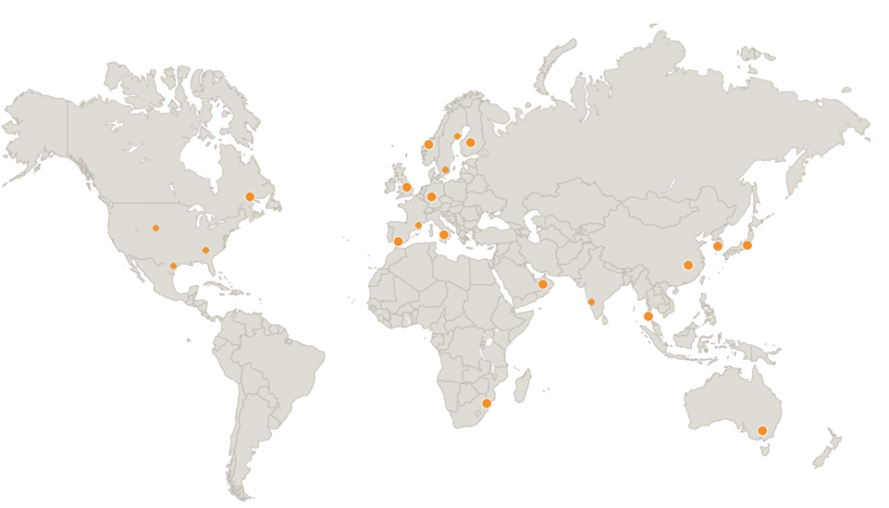
Zdroj: http://www.dynamicmaterials.com

Kromě společnosti Bitrub International LLC působí na ruském trhu ještě dvě společnosti:
- LLC Biprom ve Volgogradu
- Uraltehinvest v Jekatěringurgu.

4.1 Analýza tržní konkurence
Jak je již výše uvedeno, předním lídrem na trhu se zpracováním bimetalických kovů je společnost DMC. Vzhledem ke specifikaci této výrobní činnosti lze společnost DMC uvažovat jako téměř monopolní strukturu, která nasycuje zákazníky po celém světě.

Graf 1 Objem celosvětového trhu
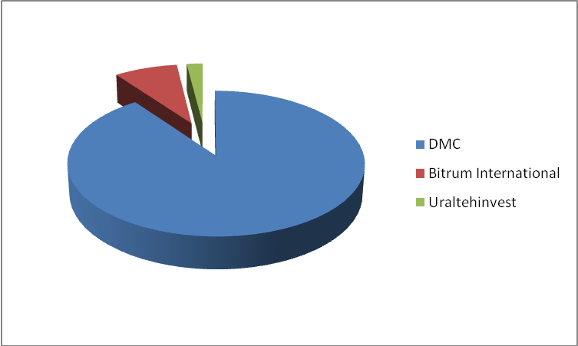
Zdroj: vlastní průzkum společnosti Bitrub International

Výjimkou je ovšem trh ruský, kde je LLC Bitrub International předním producentem bimetalických listů svařených pomocí výbuchu samozřejmě s přihlédnutím na skutečnost, že objem výroby dotčeného výrobku v Rusku je zanedbatelný.
Hodnotícími kritérii jsou především úroveň rozvoje průmyslových technologií v oblasti svařování explozí, dále pak výroba a rozsah výrobků. V neposlední řadě taktéž zeměpisná šířka a okruh zákazníků. Dá se tedy říci, že všechny ostatní společnosti pracují na úrovni rozvoje laboratorní výroby a slouží pro velmi specifického klienta.

Níže je uveden podrobnější přehled výrobců, které na ruském trhu působí v této oblasti, vyjma LLC Bitrub International:
- OOO Uraltechnoproekt. Sídlo firmy se nachází v Jekatěringurgu, na území Uralhimmash. Tato společnost obecně splňuje požadavky pro laboratorní technologii, to znamená vytvořit tzv. balíček pro svařování explozí. Náplní této práce je odmaštění a dokonalé vyčištění povrchů jednotlivých plechových plátů. Tyto práce jsou ovšem prováděny přímo na místě výbuchu, čili se zhoršujícím se počasím (sníh, déšť, vítr) musí být práce pozastaveny. Tato technologie se tedy od technologie používanou společností Bitrub či DMC liší v tom, že příprava není prováděna v prostorách haly a teprve následně se již dokonale připravený balíček doveze na místo výbuchu.
- Další společností je LLC Biprom. Poloha této společnosti je situována do města Volgorgrad. Technologie zpracování bimetalických kovů pomocí exploze má nevýhodu zejména ve vzdálenosti místa přípravy od místa samotného výbuchu. To je totiž situováno 50 km od dílny, což odpovídá zhruba 1,5 hodiny jízdy. Tento faktor značně navyšuje provozní náklady a v neposlední řadě samozřejmě prodejní cenu. Od LLC Biprom se ještě v roce 2009 vyčlenila společnost LLC Volgograd-bimetal, která se ovšem úzce specializuje na výrobu barevných adaptérů a výrobu velkých bimetalických listů nadobro opustila. Společnost LLC Biprom tak pocítila značné zmenšení. Objem výroby LLC Biprom v roce 2008 nepřekročil součet 1000 m2. (Objem produkce LLC "Bitrub International v témže roce činila 4.000 m2).

Technologie těchto dvou společností se liší hlavně tím, že mají nedostatek výrobních zařízení a kapacit. Kvůli tomu musí provádět instalaci balíčků na místě určených už jen pro trhací práce, což výrazně snižuje produktivitu a kvalitu. Zároveň hrozí, že se do svařovací mezery může dostat prach, vlhkost což taktéž značně komplikuje celou situaci. Navíc hned po explozi jsou plechové listy zasílány rovnou spotřebitelům v hrubé podobě bez dalšího zpracování, tj. leštění. Technologie společnosti Bitrub International je určena pro průmyslovou výrobu v poměrně velkém měřítku. Všechny operace na přípravu výchozích materiálů jsou prováděny ve výrobních halách. Tyto balíčky jsou zapečetěné, což eliminuje výskyt prachu či vlhkosti. Jsou používány účinnější výbušniny. To vše dohromady nabízí vysokou úroveň kontinuity kovových sloučenin. Kromě těchto dvou společností působí na ruském trhu v této oblasti další subjekty, které se vyznačují tím, že jejich zakladatelé, nebo lidé působící na předních pozicích jsou žáci profesora Pjervuchina, zakladatele a současného majitele společnosti Bitrub International. Jsou to:
- CJSC, Vědecké a technické centrum výroby. Poskytují své služby při výrobě bimetalu. Toto centrum se nachází ve městě Barnaul.
- Mezinárodní konsorcium MooR. Tato společnost vyrábí moderní žáruvzdorné materiály. Bitrub Intrnational s ní v této oblasti úzce spolupracuje.
- Volgograd-bimetal, společnost, jež se v roce 2009 oddělila a nyní vyrábí pouze barevné adaptéry.
- Supply Steel, tato společnost se zaměřuje na prodej bimetalových ventilů získaných jiními metodami.
- Ústav pro hydrodynamiku. Akademická firma, která nabízí individuální objednávky z převážně vzácných materiálů. Stav vědecko-akademické organizace neumožňuje zpracovávat kovy na průmyslové bázi.
- Společnost Metallhimmash – VZBM prodává bimetalové listy vyprodukované společností Biprom.
- Státní vědecký výzkumný ústav stavebních strojů, který provádí trhací práce, ale bimetalové plechy nevyrábí.
- ZAO Energometall, jedná se o rostoucí společnost, jejíž výroba je zasazena do Estonska. Působí hlavně na Evropském trhu. Za rok 2008 vyprodukovala 350 ks bimetalových listů. ZAO má halu zařízenou na rovnání a tepelné zpracování plechů.
- Poslední společností je Innova, jež se zaměřuje na reklamu nových materiálů získaných při svařování výbuchem.
Výše uvedený výčet je považován za kompletní zmapování konkurenčního prostředí. Je možné konstatovat, že nebyla nalezena jediná nová společnost, která by se zabývala výrobou produktů pomocí techniky svařování explozí na ruském trhu.

4.2 Předpokládaný vývoj poptávky
V rámci zpracované finanční analýzy je již známa informace, že rentabilita celého projektu nastane při minimálním odběru 20 000 m² bimetalických kovů za jeden rok, přičemž prodejní cena za m² je již známa. Tou se ale budu zabývat taktéž v rámci zpracování bakalářské práce. Níže uvedená Tabulka 1 demonstruje zjednodušenou formu předpokládaného vývoje poptávky a je rozdělen do tří kategorií:
- podepsané smlouvy,
- smlouvy v procesu podpisu,
- smlouvy v jednání.

Tabulka 1 Předpokládaný vývoj poptávky
 | Rok 2011 | Rok 2012 | Rok 2013 | Rok 2014 | Rok 2015 | Rok 2016 | Rok 2017
Podepsané smlouvy celkem | 18 235 | 18 235 | 20 000 | 20 000 | 20 000 | 20 000 | 20 000
Smlouvy v procesu podpisu | 340 | 660 | 1000
Smlouvy v jednání | 19 500 | 20 700 | 22 100 | 21 500 | 21 500 | 20 000 | 20 000
Zdroj: interní sdělení společnosti Bitrub International

Není žádoucí spekulovat nad tím, kolik by mohl či nemohl být odbyt v jednotlivých letech, nejdůležitější sdělení je, že jsou již podepsané smlouvy se společnostmi, které zajišťují společnosti Bitrub International obrat v minimální požadované výši pro výnos, to je 20 000 m².
Tabulka 2 ukazuje jmenovitě jednotlivé společnosti a požadovaný produkt.

Tabulka 2 Názvy jednotlivých společností a požadovaný produkt
 | Název společnosti | Požadovaný produkt
Podepsané smlouvy | JSC Kurgangimmash | Plech, tloušťka 32 mm
 | NPO Tsniitmash | Plech, tloušťka 20 – 45 mm
Smlouvy v procesu podpisu | JSC Energo Mashinostrojitleny | Plech, tloušťka 12 mm
 | JSC Sio Podolsk | Plech, tloušťka 18 mm
 | JSC Spetsneftemash | Plech, tloušťka 18 mm
Smlouvy v jednání | JSC Louh | Plech, ocelovo-titanový
 | JSC Salavatneftemash | Plech, tloušťa 12 mm
 | JSC loděnice Vyborg | Plech, tloušťka 14 mm
Zdroj: interní sdělení společnosti Bitrub International

Na základě výše uvedených údajů v tabulce 1 a 2 byly formulovány požadavky na výrobní kapacitu.

5 Umístění výrobní jednotky
V současné době je společnost Bitrub International, působící v pronajatých prostorách, zasazena do Moskevské oblasti, města Krasnoarmejsk. Červená tečka na mapě označuje tuto oblast.

Obrázek 2 Lokalita projektu 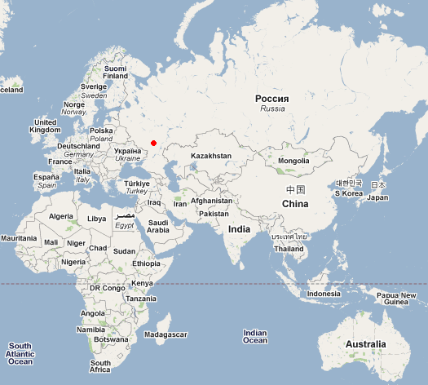 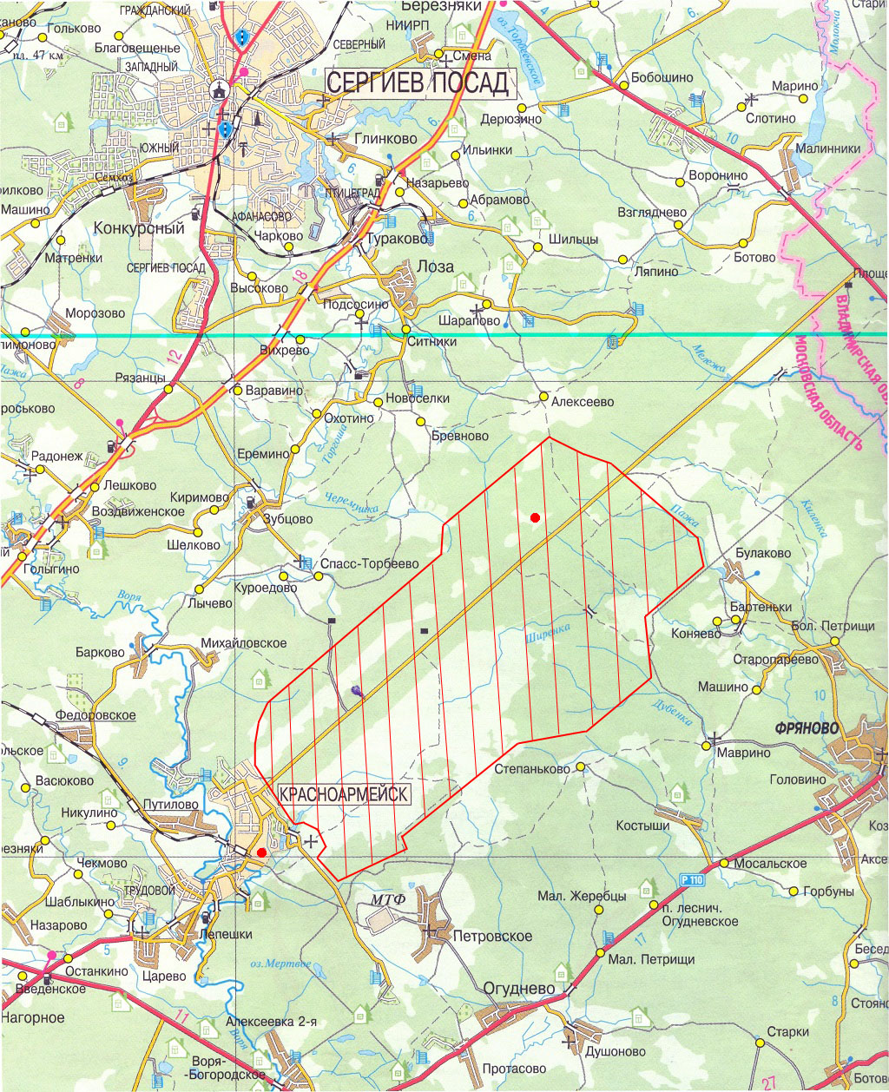
Zdroj: Mapy Google: http://maps.google.cz

V této oblasti a v tomto městě bude situován i tento projekt, který bude sestávat ze dvou částí:
- výstavby otevřeného odpaliště (původní úvaha o využití uzavřených odpalovacích bunkrů byla zavržena vzhledem ke složitosti, nákladů a obtížného řešení statiky takového objektu zatíženého vnitřním rázem a přetlakem)
- výstavby výrobní haly, kde budou plátované plechy upravovány, rovnány a ořezány na požadované rozměry.
Níže uvedený obrázek 3 demonstruje oblast výstavby.

Obrázek 3 Katastrální mapa plánovaného projektu
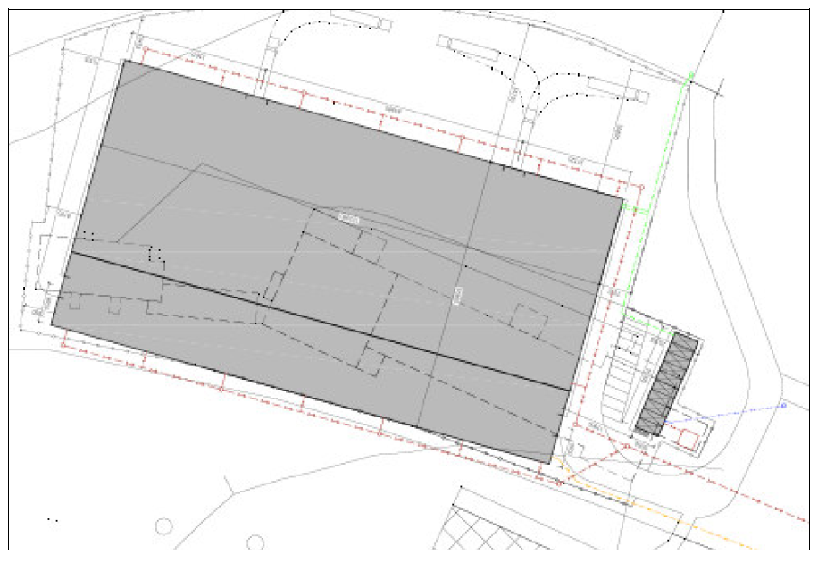
Zdroj: Interní dokument společnosti Bitrub International

Vlastní odpaliště bude umístěno ve vojenském prostoru, což je samozřejmě výhodné i z hlediska bezpečnosti a je vzdáleno 12 km od výrobní haly.

6 Technické řešení projektu
Základní technické řešení projektu se skládá:
A) Stavební část
- Konstrukce otevřených odpališť pro odpalování spojovaných materiálů. Odpaliště jsou na písku a po každém odpalu se znovu srovnávají do roviny. Předpokládá se, že exploze nebudu mít destruktivní účinek na přilehlé zpevnění plochy a komunikace, což by se dalo ověřit na místě vizuální konrolou následně po každém odpalu.
- Rekonstrukce dopravní a skladovací infrastruktury. Vozovky jsou navrženy ve skladbě 10 – 20 cm betonu s výztuží a dvě asfaltové vrstvy tloušťky 4 – 5 cm. (ověření vhodnosti navrženého stavebního řešení s běžnými parametrovými požadavky na daný druh provozu)
- Konstrukce nové haly. Jedná se technicky i technologicky dobře zpracovaný a v podstatě typový objekt firmy ASTRON, která patří v daném oboru k velmi uznávaným. Dodávka haly je předpokládána včetně projektového zpracování.
- Základové stavební práce pro novou technologii. Dle zprávy z geologického průzkumu je zádkladové podloží písek a povrchová vrstva navážka mocnosti 0,5 – 6 m. Rozpočtová cena je víceméně odpovídající očekávanému rozsahu a předpokládanému objemu prací. Konkrétní čísla budou součástí finanční analýzy.
- Stavba pece. Z nabídky firmy ROSS a.s. vyplývá, že se jedná o plynovou pec od firmy PKI Teplotechna Brno s.r.o., s výsuvnou podlahou pro tepelné zpracování a s rozměry vnitřní komory 3,5 x 12 m, včetně rekuperačních rychloohřívačích hořáků.
Využitelná plocha pro celý areál je velmi prostorově omezena a předpokládá se obtížný pohyb nákladních vozidel. Z tohoto důvodu bude přímý vjezd situován tak, aby nemusely objíždět kanceláře (10 buněk, obsahujících kanceláře, šatny, umývárny). Viz příloha, Obrázek 1.

B) Technologická zařízení
Základní technologické předpoklady výrobní kapacity jsou: 30 000 m² plechů / rok, respektive 15 listů plechu (á 8 m²) / den. Hlavní složení produkce (90%) se předpokládají bimetalické materiály na bázi spojení (přesné složení viz kapitola 3 Stručný popis projektu). Zvláštní pozornost je nutné věnovat níže uvedeným technologiím:
- Plynová pec s posuvnou (výsuvnou) podlahou pro tepelné zpracování s rozměry vnitřní komory 3,5 x 12 m. Plynová pec bude určena k tepelnému opracování metalických plátů při teplotě 720°C. Není vyžadována funkce chlazení, to bude probíhat na vzduchu. Požadavky na výrobní kapacitu jsou 15 plechů za směnu (8 hodin), čili 5 475 plátů za rok (předpokládáme nepřetržitý provoz).
- Válcovací stolice - 7 válcové, s maximální šířkou 3,5 m a přesností úpravy +/- 2 mm
- Plazmová řezačka – jedná se o stroj pro plazmovou finalizaci povrchu a okrajů před výbuchovým svářením i pro již hotové bimetaly. Výrobní kapacita: 100 m² za směnu.
- Hydraulický lis 1 500 tun s tloušťkou dvojkovu pro úpravy na lisu od 50 do 150 mm. Zde je uplatňeno pravidlo čím větší tloušťka dvojkovu, tím menší jsou deformace způsobené při výbuchu.
- Vodní řezačka neboli stroj na hydroabrazivní řezání kovů. Hydroabrazivní řezání se používá pro hotové dvojkovy, v tomto případě do tloušťky 70 mm. Řezání ve vodním prostředí brání ohřívání kovu.
- Zakružovací stolice - 4 válcový hydraulický ohýbací stroj s možností zahnutí při ohýbání, které se pohybuje od průměru 1 020 mm do průměru 1 040 mm. V případě kruhového ohýbání se jedná od průměru 2 000 mm do průměru 4 000 mm. Přepnutí směru rotace válců je elektrohydraulické a provádí se pomocí řízených hydraulických klapek.
- Mostový jeřáb elektrický, dvounosníkový, dvouhákový s kabinou o nosností 32 tun. Řízení jeřábu bude zajištěno z pultu dálkového ovládání. Přepravovaným nákladem budou plechy z dvojkovu. Do soupravy budou taktéž patřit polohovadla, magnetické držáky, háky a váha.
- Technika pro přepravu materiálu mezi bunkry a závodem – zde se jedná především o mobilní jeřáby, vyklápěcí a nákladní vozy a traktor. Všechny tyto přepravní prostředky budou zakoupeny v České republice.
- Obráběcí stroje – do této skupiny patří zejména bruska, tvrdoměr, kyvadlové kladivo, fréza, soustruh a značkovací stroj.
Na základě předem definovaných požadavků na jednotlivá technologická zařízení byl vypracován seznam zařízení, které by měly zajišťovat požadovanou výrobu. Tento seznam a celkové náklady na technologické zajištění i s údajem o dodavateli/výrobci je uveden v Tabulce 3. Finanční vyjádření jednotlivých položek je nedílnou součástí finanční analýzy

Tabulka 3 Náklady na použité technologie
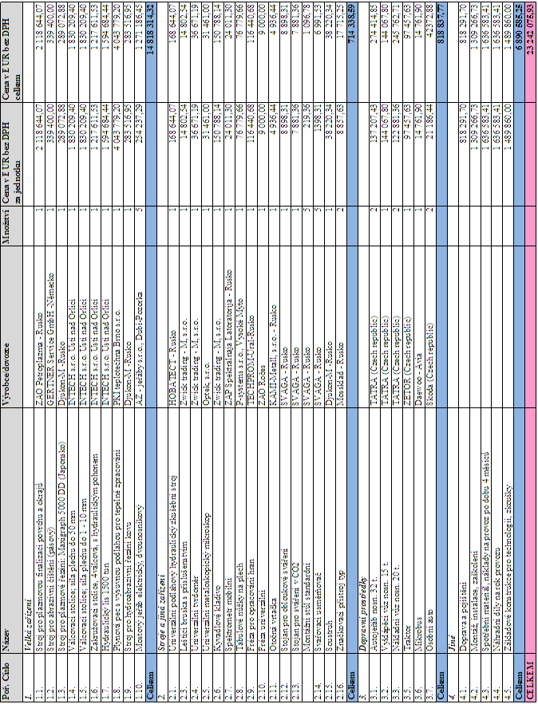 Zdroj: interní dokument společnosti Bitrub International

Půdorys rozložení technologíí včetně agendy je znázorněn na Obrázku 2 v příloze.

C) Projektová a manažerská část
- Ověření zabezpečení projektu odpovídající vlastní případně externí kapacitou projektantů s příslušnou odbornou způsobilostí.
- Ověření stavu smluvního zajištění klíčových subdodávek projektu na straně generálního dodavatele včetně subdodávek projektových prací.
- Ověření aktuálního stavu zajištění stavebních povolení a územních rozhodnutí nezbytných pro realizaci projektu na straně investora.
- Ověření zabezpečení a navržení systému řízení projektu včetně dozorových činností.
Rozpočet na technologii je 23,2 mil EUR. V detailním rozpočtu technologie je celková částka 23 242 075,93 EUR. Uvedené ceny v Tabulce 3 jsou bez CLA a bez DPH, ale zahrnují do sebe:
- dobravu do RF na místo realizace,
- náklady na montáž a uvedení do provozu,
- náklady na vybudování speciálních základů,
- doplňkové vybavení (podavače, dopravníky, válce pro rovnací stolici),
- náhradní díly na první rok,
- spotřební materiál na první půlrok provozu,
- rezervu pro případ změny cen v souvislosti s časovým posunem realizace
Rozpočet na technologii musí být v průběhu vstupní kontroly po otevření financování ještě ověřen a to především s přihlédnutím k postupně zpracovávaným nabídkám nebo subdodavatelským smlouvám na jednotlivé části technologie, nicméně ve stávající fázi lze konstatovat, že rozpočet technologie je cenově reálný.

6.1 Technologie odpalu
Otevřená odpaliště pro odpalování spojovacích materiálů jsou na písku a po každém odpalu se znovu srovnávají do roviny. Předpokládá se, že exploze nebudou mít destruktivní účinek na přilehlé zpevněné plochy a komunikace, což se dá ověřit na místě vizuální kontrolou následně po provedení běžného odpalu. Poté, co se balíček připraví, se transportuje na odpalové místo, které bude vzdáleno 12 km od výrobní haly. Obrázek 2 (v příloze) ilustruje vyložení balíčku na výbušném místě a instalace pískového polštáře.
Pomocným zařízením se s velkou opatrností ještě nespojené plechy uloží na pískový polštář. Velký důraz je kladen na následné očištění celé plochy a hlavně na meziplechový prostor, kam se nesmí dostat žádné zrnko písku. Poté se umístí výbušnina a zkontroluje se rovnoměrnost vrstvy. Uvedené práce jsou demonstrovány na Obrázku 3 (v příloze). Po dokončení těchto přípravných prací před explozí se odstoupí a na dálku se nálož odpálí. Výbuch je možné vidět na Obráku 4 (v příloze).
Celý proces výroby bimetalických kovů je znázorněn na Obrázku 4. V první, přípravné fázi se zkontroluje kvalita plechů. Toto probíhá ve vystavěné hale, ještě daleko od výbuchu a pomocí nakoupené technologie. Samozřejmě za přítomnosti lidského faktoru. Následně se tyto dokonale očistí zvláštní technologií. K tomuto, jak je uvedeno výše, poslouží technologie k těmto účelům určená. Poté vzniká prostor pro vytvoření balíčku, který se skládá z jednotlivých plechových listů a prostoru, který je mezi nimi. Takto přichystané montážní balíčky se dopravními prostředky, jež jsou zakalkulovány v ceně za technologii, převezou na odpaliště, kde vzniká pískový polštář. Na vrchní plech se poklade výbušnina, změří se její tloušťka a rovnoměrné rozvrstvení. Poté se celý balíček přikryje folií a ze vzdálenosti se odpálí. Následně se již svařený bimetal převeze do haly pro finální úpravu.

Obrázek 4 Proces zpracování bimetalů
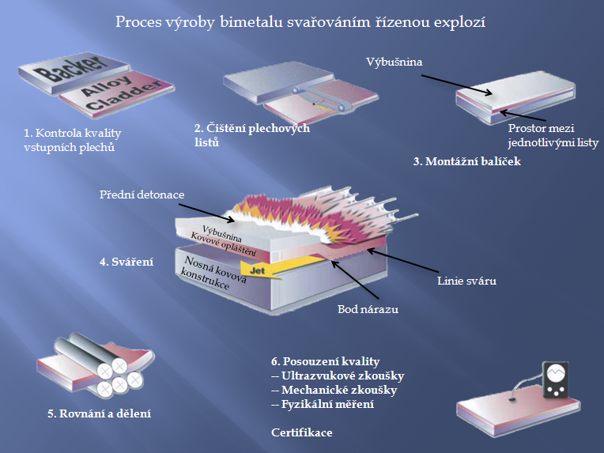
Zdroj: Interní dokument společnosti Bitrub International

6.2 Analýza dopadu projektu na životní prostředí
Česká zemědělská univerzita v Praze, fakulta životního prostředí, katedra ekologie krajiny provedla hodnocení přijatelnosti vlivu výstavby závodu na výrobu bimetalických polotovarů metodou svařování výbuchem na životní prostředí. Jako země konečného určení je stanoveno Rusko.
Na základě studia dostupných podkladů (zejména typu záměru, dotazníků pro vyhodnocení vlivu vývozu na životní prostředí) a dalších dílčích materiálů o připravovaném záměru i s uvážením komparace s poznatky, zkušenostmi z vlastní praxe i z praxe dalších autorizovaných osob při posuzování záměrů srovnatelného typu, navrhují zástupci katedry ekologie krajiny zařazení posuzovaného vývozu do kategorie B. Je doporučeno v této fázi autorizaci předběžného posudku EIA z hlediska jeho věcné formální správnosti. Při hodnocení byly zohledněny zejména charakter a lokalizace záměru. Z hlediska požadavků na realizaci projektu je výše uvedené zařazení akceptováno jako dosažitelné a je v souladu s plánovanými náklady.

7 Zajištění lidských zdrojů
Společnost Bitrub International má v současné době zabezpečené lidské zdroje na současný provoz. Při realizaci projektu se bude muset stav personálu samozřejmě rozšířit, a to především o pracovníky, kteří budou obsluhovat stroje. Počet režijních dělníků pro daný obor je vymezen podílem počtu výrobních dělníků a koeficientem zjištěným na základě ověřených údajů (podle oboru 0,25 – 1,2).
Obdobně je odhadován počet manažerů, kde koeficienty mohou být:
- pro provozní management (0,15 – 0,20)
- pro střední management (0,08 – 0,12)
- pro vrcholový management (0,01 – 0,03).
Tento seznam zaměstnanců je tvořen na základě informací od výrobců strojní techniky. Níže uvedená Tabulka 4 demonstruje, o kolik pracovníků na daných pracovních pozicích by se měla společnost rozšířit, popřípadě bude-li potřeba, zavést pozice zcela nové. Celkový počet pracovníků uvedený v tabulce tedy odpovídá doporučenému a předpokládanému počtu navýšení pracovních sil ze současného stavu.

Tabulka 4 Předpokládaný nábor lidských zdrojů a plánované mzdy
Pozice | Počet | Plat | Odvody celkem | Mzdové roční náklady EUR
Pozice | Počet | měsíční RBL | 27,20% | Mzdy | Odvody
Administrativa
Ředitel | 1 | 250 000 | 68 000 | 73 171 | 19 902
Výrobní náměstek | 1 | 200 000 | 54 400 | 58 537 | 15 922
Náměstek pro vědu a vývoj | 1 | 200 000 | 54 400 | 58 537 | 15 922
Vedoucí výroby | 1 | 150 000 | 40 800 | 43 902 | 11 941
Vedoucí úseku | 3 | 130 000 | 35 360 | 114 146 | 31 048
Technolog | 2 | 80 000 | 21 760 | 46 829 | 12 738
Vedoucí účtárny | 1 | 160 000 | 43 520 | 46 829 | 12 738
Účetní | 1 | 80 000 | 21 760 | 23 415 | 6 369
Energetik | 1 | 60 000 | 16 320 | 17 561 | 4 777
Asistentka - referent | 1 | 25 000 | 6 800 | 7 317 | 1 990
Obchod - marketing | 2 | 45 000 | 12 240 | 26 341 | 7 165
Výrobní personál
Střelmistr | 2 | 130 000 | 35 360 | 76 098 | 20 699
Jeřábník | 7 | 50 000 | 13 600 | 102 439 | 27 863
Zámečník | 36 | 50 000 | 13 600 | 526 829 | 143 298
Zámečník - svářeč | 4 | 60 000 | 16 320 | 70 244 | 19 106
Operátor | 6 | 60 000 | 16 320 | 105 366 | 28 660
Operátor pece | 2 | 50 000 | 13 600 | 29 268 | 7 961
Kontrolor OTK | 4 | 50 000 | 13 600 | 58 537 | 15 922
Manipulant | 1 | 40 000 | 10 880 | 11 707 | 3 184
Ostatní provozy
Vedoucí laboratoře | 1 | 55 000 | 14 960 | 16 098 | 4 379
Laborant | 2 | 30 000 | 8 160 | 17 561 | 4 777
Vedoucí skladu | 1 | 50 000 | 13 600 | 14 634 | 3 980
Skladník | 2 | 30 000 | 8 160 | 17 561 | 4 777
Řidič - jeřábník | 2 | 50 000 | 13 600 | 29 268 | 7 961
Traktorista | 1 | 50 000 | 13 600 | 14 634 | 3 980
Řidič | 6 | 45 000 | 12 240 | 79 024 | 21 495
Automechanik | 1 | 45 000 | 12 240 | 13 171 | 3 582
Mechanik | 1 | 20 000 | 5 440 | 5 854 | 1 592
Elektrikář | 2 | 30 000 | 8 160 | 17 561 | 4 777
Úklid | 4 | 30 000 | 8 160 | 35 122 | 9 553
Absence | 5 | 60 050 | 16 334 | 87 878 | 23 903
Celkem | 105 |  |  | 1 845 439 | 501 959
z toho - administrativa |  |  |  | 516 585 | 140 511
- výroba |  |  |  | 1 328 854 | 361 448
Zdroj: interní dokument společnosti Bitrub International

Již v prvotní fázi celého projektu bylo počítáno i s potížemi při zajišťování lidských zdrojů. V dané oblasti se zahájil průzkum ohledně dostupné kvalifikace pracovníků, průměrné platové hladiny a nezaměstnanosti. Žádné z těchto kritérií by dle zjištěných informací nemělo zasahovat do možné realizace. Náklady na pracovníky jsou počítány s přihlédnutím právě k současné situaci včetně všech nutných odvodů.
Pro přepočet z € na RUB je uvažován kurz 1 € = 41,00 RUB. Kvalifikovanost v dané lokalitě je spíše nadprůměrná, a to především z důvodu zajištění provozu v již existující, nicméně prozatím menší, fungující společnosti v oblasti zpracování bimetalických kovů.
Nezaměsnanost se v Rusku za poslední období šesti měsíců pohybuje v rozmezí mezi 6,9 – 7,2 procent. Průměrná míra nezaměstnanosti v celém loňském roce klesla na 7,5 procent z předloňských 8,4 procenta. Ani toto tedy není faktor, který by měl bránit realizaci. Navíc jsou již zhotoveny předběžné studie na požadavky jednotlivých pracovníků, a jak bylo uvedeno výše, situace ohledně kvalifikovanosti pracovní síly a dostupnosti lokality byla zmapována.
S přihlédnutím na současný stav, kdy v organizaci působí 54 kmenových zaměstnanců, se celkový počet pracovníků zvýší o 51. Celkem tedy v nové organizační struktuře bude působit 105 pracovníků v rámci managementu, pracovníků z výroby a ostatních zaměstnanců.

8 Stavební práce
8.1 Náklady na stavební práce
Před samotnou realizací projektu je nutné znát přesné náklady na jednotlivé stavební práce. Tabulka 6 strukturovaně informuje o vynaložených nákladech na jednotlivé stavební práce a o instituci, která dané práce zajišťuje. Společnost ROSS reagovala na poptávku ze strany společnosti Bitrub Internatioanal a vyhrála výběrové řízení. V tabulce je tedy jako hlavní dodavatel uvedena právě firma ROSS. Jak je možné si povšimnout, část nákladové položky je plánována investorem. V případě tohoto projektu jsou investorem převážně ruští podnikatelé, kteří jsou prověření Českou exportní bankou (ČEB) a Exportní a garanční pojišťovací společností (EGAP). Stejně tak jako v případě shrnutí nákladů za jednotlivé technologie, i v tomto případě data z této tabulky slouží jako vstup do finanční analýzy celého projektu, která je uvedena v závěrečné kapitole.

Tabulka 6 Náklady na stavební práce
Popis prací |  |  |  |  | Cena/€
Projetové práce a inženýrská činnost |  |  |  |  | 486 905,56
Projekt pro stavební povolení |  |  |  |  | 486 905,56
Zařízení staveniště |  |  |  |  | 289 016,45
Montáž oplocení staveniště |  |  |  |  | 161 458,39
El. Přípojka + el. Rozvaděče Z.S. |  |  |  |  | 8 768,08
Vodovodní přípojka k Z.S. |  |  |  |  | 12 530,53
Dodávka a montáž stavebních buněk Z.S |  |  |  |  | 106 259,45
Stavební objekt |  |  |  |  | 6 509 572,39
Zemní práce |  |  |  |  | 27 725,69
Základy |  |  |  |  | 242 632,65
Výroba ocelové konstrukce |  |  |  |  | 1 462 819,70
Montáž ocelové konstrukce |  |  |  |  | 184 263,01
Protipožární nátěr kovových konstrukcí |  |  |  |  | 155 145,36
Montáž střešního pláště |  |  |  |  | 147 261,66
Montáž vnějšího pláště budovy |  |  |  |  | 69 057,38
Montáž vnitřního pláště budovy |  |  |  |  | 65 264,09
Montáž podlah |  |  |  |  | 741 628,35
Základy pod technologii |  |  |  |  | 1 489 860,00
Stavební práce a úpravy povrchů |  |  |  |  | 1 214 298,80
Vytápění |  |  |  |  | 142 143,00
Silnoproudé rozvody |  |  |  |  | 210 522,15
Slaboproudé rozvody |  |  |  |  | 80 000,00
ZTI |  |  |  |  | 21 974,30
EPS |  |  |  |  | 24 415,07
Systém hašení požáru |  |  |  |  | 230 561,18
Montáž hromosvodů a uzemnění |  |  |  |  | 5 553,30
Monáž vodovodu |  |  |  |  | 11 290,50
Montáž kabel. Přípojky el. |  |  |  |  | 150 000,00
Montáž vnější kanalizace |  |  |  |  | 11 290,50
Montáž telekomunik. Systému |  |  |  |  | 70 000,00
Úprava Z.S. |  |  |  |  | 575 354,96
Plnění investora |  |  |  |  | 5 090 820,00
Projektové práce |  |  |  |  | 99 820,00
Rekonstrukce komunikací k odpalištím |  |  |  |  | 2 286 000,00
Přípojka VN a trafostanice |  |  |  |  | 1 215 000,00
Přípojka plynovodu vč. regulační stanice |  |  |  |  | 1 100 000,00
Venkovní úpravy, oplocení a venkovní osvětlení |  |  |  |  | 140 000,00
Venkovní kanalizace |  |  |  |  | 250 000,00
CELKEM STAVEBNÍ ČÁST |  |  |  |  | 8 108 983,66
CELKEM PLNĚNÍ INVESTORA |  |  |  |  | 5 090 820,00
Zdroj: interní dokument firmy Bitrub International
Ceny za demolici stávajících objektů nejsou záměrně uvedeny, platí je investor ještě před samotným zahájením projektu.

8.2 Harmonogram stavebních prací
Harmonogram prací se v praxi zpravidla opožďuje, nicméně díky průběžné kontrole je možné případné zpoždění včas rozpoznat, popřípadě ho dohnat. Pro jasnější představu celkového harmonogramu stavebních prací je použit Gantův diagram (graf), což je jednoduchá vizuální prezentace, která zobrazuje dobu zahájení a ukonční každé činnosti v projektu. Vzhledem k rozhsahu této práce a možnosti uplatnění tohoto grafického znázornění, není dodrženo původní rozložení do týdeních časových úseků, nýbrž do měšíčních. Pro přehlednost jsou v tabulce uvedena dvě barevná označení. Předpokládaná doba stavebních prací je předběžně odhadována na jeden rok. Přípřavné a inženýrské práce se provádí před samotným zahájením, což je naznačeno i ve výše uvedeném diagramu. Jak již bylo uvedeno, v praxi často dochází ke zpožďování a nedodržování časového rozpětí, nicméně pomocí nastavených kontrolních mechanismů je možné tyto negativní vlivy usměrnit, ba dokonce zcela odstranit.

Tabulka 7 Harmonogram stavebních prací
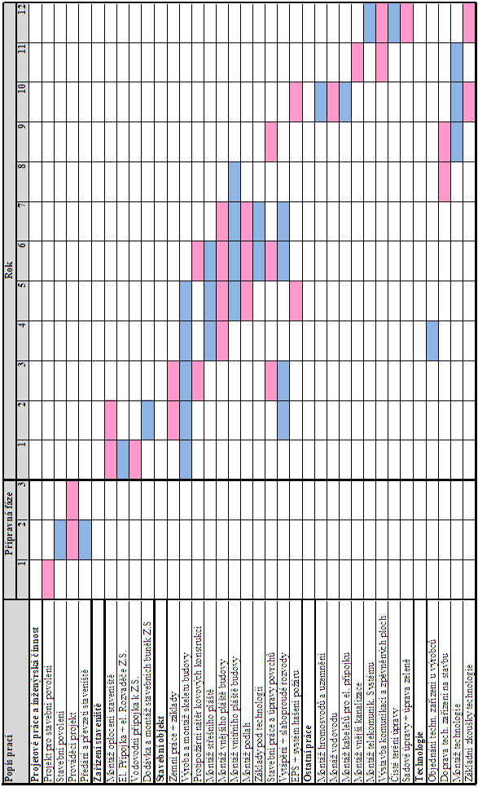
Zdroj: interní dokument společnosti Bitrub International

9 Kritické faktory úspěchu
Kritické faktory úspěchu (CSF) představují jakýsi spojující článek mezi vstupy a výstupy každého projektu v konkurenceschopném prostředí. Za CSF považujeme právě faktory, které by velice významným podílem mohly ovlivnit realizaci a úspěšnost projektu. Zpravidla je definování těchto faktorů analogické Paretovu pravidlu. Aby bylo možné formulovat CSF v projektu na výstavbu továrny na zpracování bimetalů jako dostatečně objektivní, je nutné zahrnout poznatky ze všech kapitol, které jsou v této práci zmíněny. Konkrétně se tedy jedná o:
- věk prof. Pervukhina jakožto otce této myšlenky a znalosti technologie,
- oběratelé (v případě odstoupení od smluv není možné garantovat oděr zboží),
- zajištění lidských zdrojů především na specializovaných výrobních pozicích ,
- milný odhad inflace a úrokových sazeb,
- schválení úvěru Českou exportní bankou,
- neplnění harmonogramu stavebních prací a prodloužení doby plánované zvýšené výroby.
Z uvedeného výčtu je tedy nutné zabránit a popřípadě předem eliminovat definované CSF, které by mohly zásadním způsobem zasáhnout do celého průběhu projektu.

10 Rizika
Ačkoliv jsou rizika součástí našeho soukromého i pracovního života, minimálně v projektové řízení je třeba mí rizika kompletně zanalyzovaná, identifikovaná a posouzená. Rizika je dokonce nutné řídit, a to lze pouze za předpokladu, že jsou nám známa. V projektu, který je předmětem této práce, jsou rizika zpracovaná pomocí metody RIPRAN . Rizika (hrozby), pravděpodobnost výskytu a dopad na projekt jsou uvedeny v tabulce 8

Tabulka 8 Rizika
Pořadí | Hrozba | Pravděpodobnost | Dopad na projekt
1.
2.
3.
4.
5.
6.
7.
Zdroj: interní dokument společnosti Bitrub International

11 Finanční analýza
Podkladem pro zpracování finanční analýzy jsou vstupní data. V případě tohoto projektu na výstavbu továrny za zpracování bimetalických kovů, to jsou:
- časový rámec života projektu,
- definice měn používaných na vstupech včetně jejich vzájemných kursů,
- investiční náklady a jiné předvýrobní výdaje,
- zdroje financování a pravidla jejich využití,
- výrobní náklady včetně nákladů spojených s distribucí a prodejem,
- objem produkce a očekávané tržby
- provozní kapitál,
- daně z příjmu fyzických osob, právnických osob, DPH, úrokové sazby, pojištění, inflace a odpisy.

11.1 Vstupní data
Většina vstupních dat je již k dispozici:
- tabulka 7 (Gantův diagram) – Harmonogram stavebních prací uvedená na straně 27 slouží jako podklad pro časový rámec. Předpokládáme tedy, že celý projekt – výstavba továrny potrvá jeden rok, kdy přípravná fáze potrvá zhruba tři měsíce,
- používanou měnou jsou Eura (EUR) a Ruské rubly (RUB); při přepočtu z € na RUB je uvažován kurz 1 € = 41,00 RUB),
- tabulka 3 uvedená na straně 19 a tabulka 6 uvedená na straně 26 definují investiční náklady na technologie a stavební práce. K předvýrobním výdajům budeme taktéž předpokládat položku: náklady na management stavby, který v tabulce není uveden a který činí 8 999 700,- €,
- projekt je financován jak cizími, tak vlastními zdroji. Vlatníci navýší základní jmění o 12 000 000 EUR (vlastní zdroje). Úvěr z České exportní banky činí 26 629 000 EUR (cizí zdroje). Pro přehlednost informací o přesných částkách a o majetkové struktuře je níže uvedena tabulka 8.

Tabulka 8 Cizí zdroje/vlastní zdroje; majetková struktura
Zdroj | Privat/Korporat | Název | Částka v EUR | Podíl ve společnosti
 |  |  |  | Bitrub Intarnational
Vlastní zdroje | Privatní | Prof. Pervukhin | 2 400 000 | 20%
 | Korporátní | Vieto | 5 640 000 | 47%
 |  | Euru Energy | 3 480 000 | 29%
 |  | Nanoproducts | 480 000 | 4%
Cizí zdroje |  | ČEB | 26 629 000
 |  | Vieto | 8 000 000
 |  | Investor | 5 090 820
Zdroj: interní dokument společnosti Bitrub International

- výrobní náklady jsou uvedeny v tabulce 9 uvedené níže.

Tabulka 9 Výrobní náklady na m² bimetalu
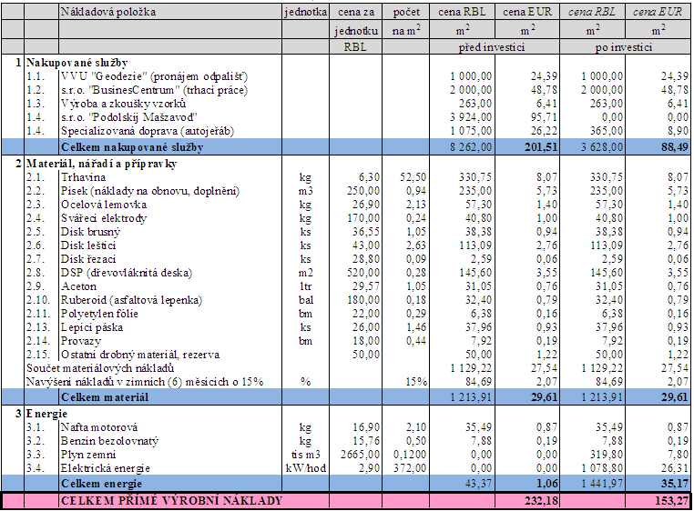
Zdroj: Interní dokument společnosti Bitrub International

Ani při kalkulaci nákladů na výrobu, ani v prodejní ceně není zahrnuta cena za materiál, tedy za kovové pláty. Předpokládá se, a v praxi to tak i v současné době probíhá, že si zákazník zajišťuje metalické plechy sám a pak finální náklady/ prodejní cena zůstává stejná. V opačném případě zákazník požádá společnost Bitrub International, aby mu metalický materiál obstarala. Ten se pak zaúčtovává na sklad jako cizí zboží a zákázník má konečnou cenu navýšenou. Prodej je zajištěn přes obchodní oddělení. Náklady jsou tudíž zahrnuty ve mzdách. Společnost Bitrub International si zvolila prodej na paritě EXW , (INCOTERMS), čili dopravu zajišťuje kupující. Tím odpadají společnosti Bitrub International náklady na distribuci.
- Objem produkce a očekávané tržby jsou znázorněny v tabulce 10. Kolonka tržby celkem je uvedena v tisích.

Tabulka 10 Objem produkce a očekáváné tržby
Tržby za výrobu bimetalů | 2011 | 2012 | 2013 | 2014 | 2015 | 2016 | 2017 | 2018 | 2019 | 2020
Množství (m3) | 4940 | 7969 | 11485 | 18000 | 20000 | 22000 | 22000 | 22000 | 22000 | 22000
Průměrná stálá cena (EUR/m2) | 618 | 671 | 631 | 824 | 824 | 824 | 824 | 824 | 824 | 824
Tržby celkem | 3052 | 5347 | 7244 | 14830 | 16477 | 18125 | 18125 | 18125 | 18125 | 18125
Zdroj: Interní dokument společnosti Bitrub International

Pro rok 2011 se předpokládá současný stav, čili současná produkce. V roce 2012 dojde ke zvýšení díky narůstající kapacitě. V dalších letech se plynule přejde k požadované produkci, tj. 22 000 m² bimetalických plátů za rok. Kapacita výroby, jak je již uvedeno v kapitole 6, je 30 000 m² plechů za rok.
- jako provozní kapitál poslouží 8 000 000,- EUR, které zapůjčí firma Vieto za 9,99 % úroku. Tento úvěr bude dle předpokladu celý jednorázově splacený v roce 2018, po zaplacení celého úvěru České exportní bance.
- otázku daní, úrokových sazeb, pojištění a inflace řeší tabulka 11. Níže definované sazby jsou zjištěny na základě současné situace a na základě odhadů.

Tabulka 11 Daně, úrokové míry, pojištění a inflace
Položka | 2011 | 2012 | 2013 | 2014 | 2015 | 2016 | 2017 | 2018 | 2019
Sazba DP PO |  | 24% | 24% | 24% | 24% | 24% | 24% | 24% | 24%
Sazba DP FO |  | 13% | 13% | 13% | 13% | 13% | 13% | 13% | 13%
Soc. a zdrav. pojišť. zaměstnavatel | 27,20% | 27,20% | 27,20% | 27,20% | 27,20% | 27,20% | 27,20% | 27,20% | 27,20%
Daň z majetku | 2,20% | 2,20% | 2,20% | 2,20% | 2,20% | 2,20% | 2,20% | 2,20% | 2,20%
Základní sazba DPH | 18% | 18% | 18% | 18% | 18% | 18% | 18% | 18% | 18%
Úroková sazba z čerpaného úvěru |  | 6,06% | 6,06% | 6,06% | 6,06% | 6,06% | 6,06% | 6,06% | 6,06%
Úroková sazba z úvěrového rámce |  | 0,70% | 0,70% | 0,70% | 0,70% | 0,70% | 0,70% | 0,70% | 0,70%
Úročení podřízeného úvěru |  | 9,90% | 9,90% | 9,90% | 9,90% | 9,90% | 9,90% | 9,90% | 9,90%
Úročení běžného účtu |  | 1,00% | 1,00% | 1,00% | 1,00% | 1,00% | 1,00% | 1,00% | 1,00%
Pojištění majetku |  | 0,10% | 0,10% | 0,10% | 0,10% | 0,10% | 0,10% | 0,10% | 0,10%
Pojištění odpovědnosti |  | 0,20% | 0,20% | 0,20% | 0,20% | 0,20% | 0,20% | 0,20% | 0,20%
Průměrná čistá inflace RU | 8,00% | 6,00% | 5,00% | 4,00% | 4,00% | 4,00% | 4,00% | 4,00% | 4,00%
Zdroj: interní dokument společnosti Bitrub International

Úroková sazba z čerpaného úvěru a z úvěrového rámce platí pro Českou exportní banku. Úročení podřízeného úvěru je určeno pro společnost Vieto.

Tabulka 12 Odpisové sazby
 | 1. rok | 2. rok | 3. rok | 4. rok | 5. rok | 6. rok | 7. rok | 8. rok | 9. rok | 10. rok | 11. rok
Automobily a PC | 25% | 25% | 25% | 25%
Technologie, stavby | 10% | 10% | 10% | 10% | 10% | 10% | 10% | 10% | 10% | 10% | 10%
Sklady | 4% | 4% | 4% | 4% | 4% | 4% | 4% | 4% | 4% | 4% | 4%

11.2 Výstupní data
Výstupními daty pro projekt výstavby továrny na zpracování bimetalických kovů jsou dosažené výsledky, které pramení ze vstupních dat. Jinými slovy, se jedná především o:
- celkový přehled základních parametrů projektu (investiční náklady, výrobní náklady, náklady na provozní kapitál, mzdové náklady), které odpovídají časovému vývoji projektu,
- tržby z realizované produkce dle očekávaného vývoje,
- přehled čerpání zdrojů (včetně splátkového kalendáře a nákladů na financování),
- přehled peněžních toků (cash flow),
- výkaz zisků a ztrát (výsledovka),
- rozvaha (bilance aktiv a pasiv).
Z předchozí kapitoly je k dispozici většina údajů, které nám poslouží pro celkové zhodnocení zadaných parametrů. K dotvoření celkového přehledu nám chybí přehled
čerpání zdrojů, včetně splátkového kalendáře a nákladů na financování.

Tabulka 13 Harmonogram čerpání zdrojů
Datum | Čerpání | Splátky | Zůstatek úvěru | Úroky z čerpání | Úroky z rámce
01.09.11 | 1 273 |  | 1 273
01.10.11 | 2 220 |  | 3 493 | 6 | 15
01.11.11 | 913 |  | 4 406 | 18 | 14
01.12.11 | 1 133 |  | 5 539 | 22 | 13
01.01.12 | 288 |  | 5 827 | 29 | 13
01.02.12 | 411 |  | 6 238 | 30 | 12
01.03.12 | 451 |  | 6 689 | 30 | 11
01.04.12 | 568 |  | 7 257 | 34 | 12
01.05.12 | 2 080 |  | 9 337 | 36 | 11
01.06.12 | 4 302 |  | 13 639 | 48 | 10
01.07.12 | 940 |  | 14 579 | 68 | 7
01.08.12 | 791 |  | 15 370 | 75 | 7
01.09.12 | 1 442 |  | 16 812 | 79 | 7
01.10.12 | 1 230 |  | 18 042 | 84 | 6
01.11.12 | 2 975 |  | 21 017 | 93 | 5
01.12.12 | 3 837 |  | 24 854 | 105 | 3
01.01.13 | 899 |  | 25 753 | 128 | 1
01.02.13 | 876 |  | 26 629 | 133 | 1
01.03.13 |  |  | 26 629 | 124 | 0
01.04.13 |  |  | 26 629 | 137 | 0
01.05.13 |  |  | 26 629 | 133 | 0
01.06.13 |  |  | 26 629 | 137 | 0
01.07.13 |  |  | 26 629 | 133 | 0
01.08.13 |  |  | 26 629 | 137 | 0
01.09.13 |  |  | 26 629 | 137 | 0
31.12.13 |  | 2 663 | 23 966 | -1 079
30.06.14 |  | 2 663 | 21 303 | 720
31.12.14 |  | 2 663 | 18 640 | 651
30.06.15 |  | 2 663 | 15 977 | 560
31.12.15 |  | 2 663 | 13 315 | 488
30.06.16 |  | 2 663 | 10 652 | 400
31.12.16 |  | 2 663 | 7 989 | 325
30.06.17 |  | 2 663 | 5 326 | 241
31.12.17 |  | 2 663 | 2 663 | 163
30.06.18 |  | 2 663 | 0 | 80
31.12.18 |  | 0 | 0 | 0
30.06.19 |  | 0 | 0 | 0
Celkem | 26 629 | 26 629 |  | 4 505 | 148
Zdroj: interní dokument společnosti Bitrub International

Česká exportní banka si klade podmínku, že nebude vyplacena žádná dividenda, dokud nebude splacený dluh. Dále v tomto případě platí, že pokud bude dluh vůči bance splacený dříve, platí se i se všemi úroky (úvěrová smlouva). Je to hlavně z toho důvodu, že sama ČEB nakupuje peníze na finančním trhu.
11.3 Celkové zhodnocení ekonomických ukazatelů
Vzhledem ke komplexnosti ukazatelů jako jsou celkové výnosy a náklady, rozvaha a cash flow, byly zmíněné výkazy zahrnuty do jedné podkapitoly, tak aby bylo možné přehledně prozkoumat a zhodnotit celkový finanční přehled projektu.

Tabulka 14 Tvorba zisku
Položka | 2011 | 2012 | 2013 | 2014 | 2015 | 2016 | 2017 | 2018 | 2019
Výnosy
Tržby za výrobky a služby | 3 041 | 5 427 | 7 430 | 15 320 | 17 210 | 19 103 | 19 280 | 19 450 | 19 621
ZS zásob NV | 2 | 5 | 3 | 11 | 4 | 3 | 2 | 2 | 2
ZS zásob výrobků | 3 | 3 | 2 | 5 | 2 | 2 | 1 | 1 | 1
Úroky | 112 | 114 | 42 | 65 | 64 | 86 | 111 | 152 | 185
Výnosy celkem | 3 158 | 5 548 | 7 477 | 15 401 | 17 280 | 19 194 | 19 393 | 19 604 | 19 808
Přímé náklady
Materiál | 146 | 240 | 349 | 552 | 619 | 687 | 693 | 699 | 705
Energie | 5 | 9 | 419 | 670 | 758 | 850 | 867 | 883 | 900
Nakupované služby | 995 | 1 686 | 1 110 | 1 827 | 2 132 | 2 464 | 2 588 | 2 718 | 2 855
Výrobní mzdy | 164 | 277 | 797 | 1 385 | 1 633 | 1 732 | 1 838 | 1 949 | 2 068
Odvody z výrobních mezd | 45 | 75 | 217 | 377 | 444 | 471 | 500 | 530 | 562
Přímé náklady celkem | 1 355 | 2 287 | 2 893 | 4 811 | 5 587 | 6 205 | 6 485 | 6 780 | 7 091
Režijní náklady
Materiál režijní | 2 | 2 | 2 | 2 | 2 | 2 | 2 | 2 | 2
Energie režijní | 3 | 5 | 73 | 117 | 133 | 149 | 152 | 155 | 158
Opravy a udržování | 0 | 0 | 0 | 0 | 241 | 253 | 266 | 279 | 293
Cestovné | 10 | 11 | 11 | 11 | 12 | 13 | 13 | 14 | 15
Repre | 10 | 11 | 11 | 11 | 12 | 13 | 13 | 14 | 15
Spoje | 40 | 42 | 44 | 46 | 48 | 51 | 53 | 56 | 59
Odborné služby | 0 | 2 | 10 | 21 | 21 | 9 | 10 | 10 | 11
Mzdy režijní | 82 | 139 | 354 | 598 | 635 | 673 | 714 | 758 | 804
Odvody z režijních mezd | 22 | 38 | 96 | 163 | 173 | 183 | 194 | 206 | 219
Ostatní daně a poplatky | 43 | 855 | 859 | 768 | 678 | 588 | 498 | 407 | 317
Pojištění | 94 | 187 | 229 | 229 | 229 | 229 | 229 | 229 | 135
Ostatní provozní náklady | 80 | 81 | 82 | 83 | 84 | 84 | 85 | 86 | 87
Odpisy DM | 7 | 12 | 2 069 | 4 126 | 4 125 | 4 126 | 4 127 | 4 129 | 4 123
Úroky | 607 | 1 873 | 2 140 | 2 163 | 1 840 | 1 518 | 1 196 | 872 | 396
Ostatní finanční náklady | 15 | 16 | 16 | 17 | 18 | 18 | 19 | 20 | 21
Režijní náklady celkem | 1 015 | 3 274 | 5 998 | 8 356 | 8 250 | 7 909 | 7 572 | 7 237 | 6 653
Výnosy-náklady | 788 | -13 | -1 413 | 2 234 | 3 443 | 5 080 | 5 336 | 5 587 | 6 064
Daňová ztráta min. let |  | 0 | -3 | -1 405 | 0 | 0 | 0 | 0 | 0
Nedaňové položky | 10 | 11 | 11 | 11 | 12 | 13 | 13 | 14 | 15
Základ DP | 798 | -3 | -1 405 | 840 | 3 455 | 5 093 | 5 350 | 5 601 | 6 079
DP PO splatná | 192 | 0 | 0 | 202 | 829 | 1 222 | 1 284 | 1 344 | 1 459
Hospodářský výsledek | 597 | -13 | -1 413 | 2 032 | 2 613 | 3 858 | 4 052 | 4 243 | 4 605
Zdroj: interní dokument společnosti Bitrub International

Z uvedených ukazatelů lze vyčíst, že ještě v roce 2011 eviduje společnost Bitrub International zisk, neboť se teprve začíná s výstavbou nové továrny a současně dosavadní výrobní hala stále funguje a zpracovává výrobky, ze kterých jsou inkasovány tržby. Rok 2012 a 2013 jsou zásadnější, jsou použity již všechny finanční prostředky, v roce 2013 se začíná platit část dluhu ČEB, přičemž výrobní kapacita je zhruba na 80%. V dalších letech se situace staví do kladných a trendově rostoucích čísel.
Dalším velice důležitým ukazatelem je rozvaha, která poskytuje analytické informace o finančních zdrojích (pasiva) a jejich využití (aktiva) v projektu. Je uvedena v tabulkách 15, 16 a 17.

Tabulka 15 Aktiva
Položka | 2010 | 2011 | 2012 | 2013 | 2014 | 2015 | 2016 | 2017 | 2018 | 2019 | 2020
Dlouhodobý majetek | 27 | 1 933 | 38 882 | 39 029 | 34 926 | 30 825 | 26 724 | 22 623 | 18 523 | 14 429 | 10 344
Pořizovací cena | 27 | 1 939 | 38 901 | 41 117 | 41 140 | 41 164 | 41 190 | 41 216 | 41 244 | 41 273 | 41 304
- nehmotný DM | 27 | 47 | 68 | 90 | 113 | 137 | 163 | 189 | 217 | 246 | 277
- budovy a stavby |  | 1 892 | 12 477 | 14 306 | 14 306 | 14 306 | 14 306 | 14 306 | 14 306 | 14 306 | 14 306
- technologie |  | 0 | 26 356 | 26 721 | 26 721 | 26 721 | 26 721 | 26 721 | 26 721 | 26 721 | 26 721
Oprávky a OP | 0 | -7 | -19 | -2 088 | -6 214 | -10 339 | -14 465 | -18 593 | -22 721 | -26 844 | -30 960
- nehmotný DM |  | -7 | -19 | -36 | -60 | -82 | -106 | -131 | -157 | -176 | -190
- budovy a stavby |  | 0 | 0 | -715 | -2 146 | -3 577 | -5 007 | -6 438 | -7 868 | -9 299 | -10 730
- stroje a zařízení |  | 0 | 0 | -1 336 | -4 008 | -6 680 | -9 352 | -12 024 | -14 696 | -17 369 | -20 041
Pořizování DM | 0 | 1 912 | 36 962 | 2 216 | 23 | 24 | 25 | 27 | 28 | 29 | 31
- nehmotný DM |  | 20 | 21 | 22 | 23 | 24 | 25 | 27 | 28 | 29 | 31
- budovy a stavby |  | 692 | 7 201 | 523 |  |  | 0 | 0 | 0 | 0 | 0
- stavby equita |  | 1 200 | 3 384 | 1 306
- stroje a zařízení |  | 0 | 26 356 | 365 |  |  | 0 | 0 | 0 | 0 | 0
Odpisy | 0 | 7 | 12 | 2 069 | 4 126 | 4 125 | 4 126 | 4 127 | 4 129 | 4 123 | 4 116
- nehmotný DM |  | 7 | 12 | 18 | 23 | 22 | 24 | 25 | 26 | 20 | 14
- budovy a stavby |  |  |  | 421 | 842 | 842 | 842 | 842 | 842 | 842 | 842
- stavby equita |  |  |  | 295 | 589 | 589 | 589 | 589 | 589 | 589 | 589
- stroje a zařízení |  |  |  | 1 336 | 2 672 | 2 672 | 2 672 | 2 672 | 2 672 | 2 672 | 2 672
Zásoby | 56 | 59 | 98 | 139 | 221 | 249 | 277 | 281 | 286 | 290 | 295
- materiálu | 50 | 48 | 79 | 115 | 182 | 204 | 226 | 228 | 230 | 232 | 234
- obrátka |  | 120 | 120 | 120 | 120 | 120 | 120 | 120 | 120 | 120 | 120
- nedokončená výroba | 5 | 7 | 13 | 16 | 26 | 31 | 34 | 36 | 37 | 39 | 41
- obrátka |  | 2 | 2 | 2 | 2 | 2 | 2 | 2 | 2 | 2 | 2
- výrobky | 1 | 4 | 6 | 8 | 13 | 15 | 17 | 18 | 19 | 19 | 20
- obrátka |  | 1 | 1 | 1 | 1 | 1 | 1 | 1 | 1 | 1 | 1
Pohledávky | 135 | 661 | 5 373 | 1 537 | 2 972 | 3 439 | 4 221 | 4 766 | 5 026 | 5 120 | 5 241
- odběratelé | 99 | 590 | 1 053 | 1 441 | 2 972 | 3 338 | 3 706 | 3 740 | 3 773 | 3 806 | 3 839
- zálohy dodavatelům |  | 0 | 0 | 0 | 0 | 0 | 0 | 0 | 0 | 0 | 0
- poskytnutí
- zúčtování
- odvod DPH z investic |  | 71 | 4 225 | 0 | 0 | 0 | 0 | 0 | 0 | 0 | 0
- úhrada |  | 71 | 4 154 | 135
- vratka |  |  |  | 4 360
- zálohy na DP |  |  | 96 | 96 | 0 | 101 | 515 | 1 026 | 1 253 | 1 314 | 1 402
- jiné pohledávky | 36
Náklady příštích obd. | 0 | 1 404 | 1 217 | 1 030 | 843 | 655 | 468 | 281 | 94 | 0 | 0
- pojištění EGAP |  | 1 404 | 1 217 | 1 030 | 843 | 655 | 468 | 281 | 94 | 0 | 0
- splátky |  | 1 498
- náklady |  | 94 | 187 | 187 | 187 | 187 | 187 | 187 | 187 | 94 | 0
Peněžní prostředky | 604 | 21 798 | 930 | 7 483 | 5 492 | 7 318 | 9 807 | 12 366 | 18 063 | 18 906 | 27 902
Aktiva celkem | 823 | 25 855 | 46 501 | 49 218 | 44 454 | 42 487 | 41 497 | 40 317 | 41 991 | 38 746 | 43 782
Zdroj: interní dokument společnosti Bitrub International

Jelikož v rámci projektového řízení není důležitý jen první (jeden) rok, jsou údaje zaznamenány v kumulované podobě pro jednotlivé roky. Pro účely tohoto projektu jsou
zaznamenána data do roku 2020.

Tabulka 16 Pasiva
Položka | 2010 | 2011 | 2012 | 2013 | 2014 | 2015 | 2016 | 2017 | 2018 | 2019 | 2020
Základní kapitál | 445 | 9 445 | 9 445 | 15 335 | 15 335 | 15 335 | 15 335 | 15 335 | 15 335 | 15 335 | 15 335
- navýšení ZK |  | 9 000 |  | 5 890
Kapitálový fond
Rezervní fond | 0 | 8 | 38 | 38 | 38 | 139 | 270 | 463 | 666 | 878 | 1 108
HV minulých období | 206 | 358 | 925 | 911 | -502 | 1 429 | 3 912 | 7 577 | 11 426 | 15 457 | 19 832
HV běžného období | 160 | 597 | -13 | -1 413 | 2 032 | 2 613 | 3 858 | 4 052 | 4 243 | 4 605 | 4 904
Závazky | 12 | 759 | 1 478 | 2 381 | 911 | 1 656 | 2 134 | 2 228 | 2 321 | 2 471 | 2 602
- obchodní závazky | 12 | 118 | 195 | 197 | 316 | 386 | 436 | 452 | 469 | 486 | 505
- závazky z úroků | 0 | 396 | 1 188 | 1 980
- zaměstnanci |  | 18 | 30 | 83 | 144 | 164 | 174 | 185 | 196 | 208 | 221
- odvody z mezd |  | 3 | 5 | 12 | 21 | 25 | 26 | 28 | 29 | 31 | 33
- DP PO |  | 192 | 0 | 0 | 202 | 829 | 1 222 | 1 284 | 1 344 | 1 459 | 1 554
- DP FO |  | 6 | 9 | 26 | 45 | 51 | 55 | 58 | 61 | 65 | 69
- DPH |  | 27 | 51 | 82 | 183 | 200 | 221 | 222 | 222 | 221 | 221
- předpis odvodu |  | 547 | 977 | 1 337 | 2 758 | 3 098 | 3 439 | 3 470 | 3 501 | 3 532 | 3 563
- odvod |  | 575 | 953 | 1 307 | 2 657 | 3 080 | 3 418 | 3 470 | 3 501 | 3 532 | 3 563
Úvěr |  | 14689 | 34629 | 31 966 | 26 640 | 21 315 | 15 989 | 10 663 | 8 000 | 0 | 0
Úvěr ČEB |  | 6 689 | 26 629 | 23 966 | 18 640 | 13 315 | 7 989 | 2 663 | 0 | 0 | 0
- čerpání |  | 6 689 | 19 940 | 0
- splátky |  |  |  | 2 663 | 5 326 | 5 326 | 5 326 | 5 326 | 2 663 | 0
- úrok z čerp. úvěru |  | 134 | 1 011 | 1 348 | 1 371 | 1 048 | 726 | 404 | 80 | 0
- úrok z úvěr. rámce |  | 77 | 70 | 0
Úvěr podřízený |  | 8 000 | 8 000 | 8 000 | 8 000 | 8 000 | 8 000 | 8 000 | 8 000 | 0 | 0
- čerpání |  | 8 000
- splátky |  |  |  |  |  |  |  |  |  | 8 000
- úrok z čerp. úvěru |  | 396 | 792 | 792 | 792 | 792 | 792 | 792 | 792 | 396 | 0
Pasiva celkem | 823 | 25855 | 46501 | 49 218 | 44 454 | 42 487 | 41 497 | 40 317 | 41 991 | 38 746 | 43 782
Zdroj: interní dokument společnosti Bitrub International

U rozvahy je nutné, aby celková aktiva byla rovna celkovým pasivům. Toto pravidlo se nazývá bilanční. V tabulce 17 je možné vidět, že v případě tohoto projektu je bilanční pravidlo zachováno.

Tabulka 17 Bilance
Položka | 2010 | 2011 | 2012 | 2013 | 2014 | 2015 | 2016 | 2017 | 2018 | 2019 | 2020
Aktiva
Dlouhodobý majetek | 27 | 1 933 | 38 882 | 39 029 | 34 926 | 30 825 | 26 724 | 22 623 | 18 523 | 14 429 | 10 344
Zásoby | 56 | 59 | 98 | 139 | 221 | 249 | 277 | 281 | 286 | 290 | 295
Pohledávky | 135 | 661 | 5 373 | 1 537 | 2 972 | 3 439 | 4 221 | 4 766 | 5 026 | 5 120 | 5 241
Peněžní prostředky | 604 | 21 798 | 930 | 7 483 | 5 492 | 7 318 | 9 807 | 12 366 | 18 063 | 18 906 | 27 902
Náklady PO | 0 | 1 404 | 1 217 | 1 030 | 843 | 655 | 468 | 281 | 94 | 0 | 0
Aktiva celkem | 823 | 25 855 | 46 501 | 49 218 | 44 454 | 42 487 | 41 497 | 40 317 | 41 991 | 38 746 | 43 782
Pasiva
Základní jmění | 445 | 9 445 | 9 445 | 15 335 | 15 335 | 15 335 | 15 335 | 15 335 | 15 335 | 15 335 | 15 335
Kapitálový fond | 0 | 0 | 0 | 0 | 0 | 0 | 0 | 0 | 0 | 0 | 0
Rezervní fond | 0 | 8 | 38 | 38 | 38 | 139 | 270 | 463 | 666 | 878 | 1 108
HV minulých období | 206 | 358 | 925 | 911 | -502 | 1 429 | 3 912 | 7 577 | 11 426 | 15 457 | 19 832
HV běžného období | 160 | 597 | -13 | -1 413 | 2 032 | 2 613 | 3 858 | 4 052 | 4 243 | 4 605 | 4 904
Závazky | 12 | 759 | 1 478 | 2 381 | 911 | 1 656 | 2 134 | 2 228 | 2 321 | 2 471 | 2 602
Úvěr | 0 | 14 689 | 34 629 | 31 966 | 26 640 | 21 315 | 15 989 | 10 663 | 8 000 | 0 | 0
Pasiva celkem | 823 | 25 855 | 46 501 | 49 218 | 44 454 | 42 487 | 41 497 | 40 317 | 41 991 | 38 746 | 43 782
Zdroj: interní dokument společnosti Bitrub International

Dalším ukazatelem je cash flow (peněžní tok), který je uvedený níže.

Tabulka 18 Cash flow
Položka | 2010 | 2011 | 2012 | 2013 | 2014 | 2015 | 2016 | 2017 | 2018 | 2019 | 2020
Hotovost na počátku |  | 604 | 21 798 | 930 | 7 483 | 5 492 | 7 318 | 9 807 | 12366 | 18063 | 18906
HV za účetní období |  | 597 | -13 | -1 413 | 2 032 | 2 613 | 3 858 | 4 052 | 4 243 | 4 605 | 4 904
Účetní odpisy IM |  | 7 | 12 | 2 069 | 4 126 | 4 125 | 4 126 | 4 127 | 4 129 | 4 123 | 4 116
Základní peněžní tok |  | 603 | -1 | 656 | 6 158 | 6 739 | 7 984 | 8 180 | 8 372 | 8 728 | 9 021
Odpis OP k majetku
ZS OP k DHM
Změna stavu rezerv a OP
ZS přechod. účtů aktivních |  | -1 405 | 187 | 187 | 187 | 187 | 187 | 187 | 187 | 94 | 0
ZS přechod. účtů pasivních
ZS zásob |  | -3 | -39 | -41 | -83 | -28 | -27 | -4 | -4 | -5 | -5
Změna stavu pohledávek |  | -526 | -4 713 | 3 836 | -1 435 | -467 | -782 | -545 | -260 | -94 | -121
ZS krátkodobých závazků |  | 746 | 719 | 903 | -1 470 | 745 | 478 | 93 | 94 | 150 | 131
ZS krátkodobého fin. maj.
PT z provozních aktivit |  | -1 187 | -3 844 | 4 886 | -2 800 | 437 | -144 | -268 | 16 | 144 | 6
Nový investiční majetek |  | -1 912 | -36 962 | -2 216 | -23 | -24 | -25 | -27 | -28 | -29 | -31
ZC prodaneho IM
Nově pořízené fin.invest.
Prodané fin. investice
PT z investičních aktivit |  | -1 912 | -36 962 | -2 216 | -23 | -24 | -25 | -27 | -28 | -29 | -31
Čerpání dlouhodobých BÚ |  | 14 689 | 19 940 | 0 | 0 | 0 | 0 | 0 | 0 | 0 | 0
Splátky dlouhodobých BÚ |  | 0 | 0 | -2 663 | -5 326 | -5 326 | -5 326 | -5 326 | -2 663 | -8 000 | 0
Čerpání krátkodobých BÚ
Splátky krátkodobých BÚ
ZS dlouhodobých závazků
ZS vlastního jmění |  | 9 000 | 0 | 5 890 | 0 | 0 | 0 | 0 | 0 | 0 | 0
Rozdělení zisku
PT z finančních aktivit |  | 23 689 | 19 940 | 3 227 | -5 326 | -5 326 | -5 326 | -5 326 | -2 663 | -8 000 | 0
Čistý peněžní tok |  | 21 194 | -20 868 | 6 553 | -1 991 | 1 826 | 2 489 | 2 559 | 5 697 | 843 | 8 996
Hotovost na konci | 604 | 21 798 | 930 | 7 483 | 5 492 | 7 318 | 9 807 | 12366 | 18 063 | 18906 | 27902
Zdroj: interní dokument společnosti Bitrub International
Ná základě takto zpracovaných a zanalyzovaných dat je možné přistoupit k souhrnému hodnocení dalších ukazatelů a definovat si podíly přímích a režijních nákladů na výnosech, rentabilitu provozního kapitálu, obrat pohledávek, závazků a zásob. Zajímavé je také hodnocení ukazatelů z oblasti financování jako například podíl vlastního kapitálu na aktivech, celkovou zadluženot, LLCR a DSCR, krytí stálých aktiv. Ukazatele likvidity jsou také zahrnuty v níže uvedené tabulce 19.

Tabulka 19 Souhrné ukazatele
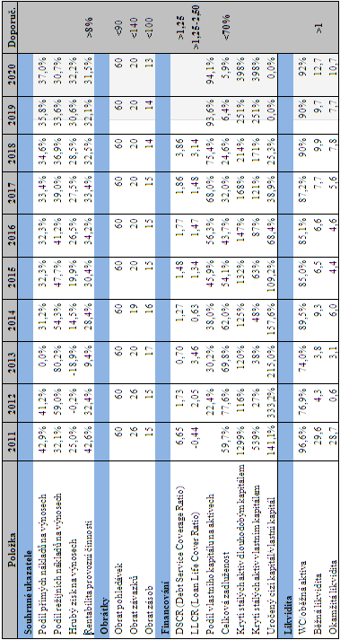
Zdroj: interní dokument společnosti Bitrub International

Pro lepší orientaci jsou vedle tabulky uvedeny tzv. finanční kovenanty, které srovnávají dosažené hodnoty s požadovaným stavem České exportní banky. Pro projektové financování jsou nejdůležitějšími požadovanýcmi ukazateli DSCR, LLCR, rentabilita provozní činnosti, podíl vlastních a cizích zdrojů. Z dosažených údajů, které jsou výše uvedeny, je možné konstatovat, že celý tento projekt je naplánován s efektivností a výnosností a že se v průběhu času stává rentabilním. Není a nebude ohrožena schopnost podniku splácet úvěr České exportní bance ani společnosti Vieto.

12 Závěr

Literatura
BĚLOHLÁVEK, František. Management. Ostrava: Rubico, 2001. 642 str.
DOLEŽAL, Jan; LACKO, Bronislav. Projektový management podle IPMA. Praha: Grada, 2010. 509 str.
KORÁB, Vojtěch. Podnikatelský plán. Praha: Computer Press, 2007. 216 str.
KOVÁŘ, František; HRAZDILOVÁ, Kateřina. Management změny. Praha: VŠEM, 2008. 248 str.
KOVÁŘ, František. Strategický management. Praha: VŠEM, 2008. 206 str.
SMEJKAL, Vladimír; RAIS, Karel. Řízení rizik ve firmách i jiných organizacích. Praha: Grada Publishing, 2003. 360 str.

Internetové zdroje
Fondy Evropské unie: http://www.strukturalni-fondy.cz
Česká exportní banka: http://www.ceb.cz
EGAP: http://www.egap.cz
Bitrub International LLC: http://www.bitrub.ru
Dynamic Materials Corporation – DMC: http://www.dynamicmaterials.com
Biprom: http://www.biprom-vlg.ru
Mezinárodní konsorcium MooR: http://www.mavr.ru
Supply Steel: http://www.supplysteel.ru
SBRAS: http://www.sbras.nsc.ru
Ústav pro hydrodynamiku: http://www.kti-git.nsc.ru
Metalhimmash: http://www.korabel.ru
Státní vědecký výzkumný ústav stavebních strojů: http://www.dztpp.r52.ru
ZAO Energometall: http://www.emet.ru
Innova: http://rusinnova.ru
Česká zemedělská univerzita v Praze: http://www.fzp.czu.cz
Ekological Consulting: http://www.ecological.cz
Technoprojekt: http://www.technoprojekt.cz
Astron Buildings s.r.o.: http://www.astron.biz
Management Mania - http://www.managementmania.com

KOVÁŘ, František; HRAZDILOVÁ, Kateřina. Management změny. Praha: VŠEM, 2008. 248 str.
KORÁB, Vojtěch. Podnikatelský plán. Praha: Computer Press, 2007. 216 str.
DOLEŽAL, Jan; LACKO, Bronislav. Projektový management podle IPMA. Praha: Grada, 2010. 509 str.
SMEJKAL, Vladimír; RAIS, Karel. Řízení rizik ve firmách i jiných organizacích. Praha: Grada Publishing, 2003. 360 str.
KOVÁŘ, František; HRAZDILOVÁ, Kateřina. Management změny. Praha: VŠEM, 2008. 248 str.
DOLEŽAL, Jan; LACKO, Bronislav. Projektový management podle IPMA. Praha: Grada, 2010. 509 str.
KOVÁŘ, František; HRAZDILOVÁ, Kateřina. Management změny. Praha: VŠEM, 2008. 248 str.
KOVÁŘ, František; HRAZDILOVÁ, Kateřina. Management změny. Praha: VŠEM, 2008. 248 str.
DOLEŽAL, Jan; LACKO, Bronislav. Projektový management podle IPMA. Praha: Grada, 2010. 509 str.
KORÁB, Vojtěch. Podnikatelský plán. Praha: Computer Press, 2007. 216 str.
Zpráva z Internetu: www.bitrub.ru (odkaz ze dne 1.3.2011)
SMART – specifický, měřitelný, přijatelný, reálný a časově omezený
Zpráva z Internetu: www.bitrub.ru (odkaz ze dne 1.3.2011)
Zpráva z Internetu: www.dynamicmaterials.com (odkaz ze dne 2.3.2011)
Zpráva z Internetu: www.biprom-vlg.ru (odkaz ze dne 7.3.2011)
Zpráva z Internetu: www.mavr.ru (odkaz ze dne 4.3.2011)
Zpráva z Internetu: www.kti-git.nsc.ru (odkaz ze dne 3.3.2011)
Zpráva z Internetu: www.korabel.ru (odkaz ze dne 3.3.2011)
Zpráva z Internetu: www.dztpp.r52.ru (odkaz ze dne 2.3.2011)
Zpráva z Internetu: www.emet.ru (odkaz ze dne 4.3.2011)
Zpráva z Internetu: www.rusinnova.ru (odkaz ze dne 3.3.2011)
ASTRON = Společnost Astron Buildings s.r.o., výrobce ocelových hal; www.astron.biz (zpráva z Internetu) ze dne 5.7.2011
ROSS a.s. = hlavní dodavatel stavebních prací
EIA = posuzování vlivů investičních záměrů na kvalitu životního prostředí (EIA) je jedním z nástrojů k omezení negativního vlivu lidské činnosti na životní prostředí. Zpracování studie vyplývá z platné legislativy, konkrétně ze zákona 100/2001 Sb. Základem studie je zjistit, popsat a komplexně vyhodnotit připravované investiční záměry a jejich vliv na životní prostředí.
Kovář, F., Hrazdilová Bučková, K.: Management změny, VŠEM, 2008
Kovář, F., Hrazdilová Bučková, K.: Management změny, VŠEM, 2008
www.finance.cz Zpráva z Internetu (odkaz ze dne 22.8.2011)
KOVÁŘ, František; HRAZDILOVÁ, Kateřina. Management změny. Praha: VŠEM, 2008. 248 str.
CSF – Critical Succses Factors
RIPRAN je ochraná známka registrovaná Úřadem průmyslového vlastnictví Praha
EXW – Ex Works (ze závodu) – ujednané
INCOTERMS - mezinárodní obchodní podmínky platné pro přepravu zboží, které upravují platby za dopravu, rizika a povinnosti mezi dopravcem, kupujícím a prodávajícím, používají se v mezinárodních kupních smlouvách; zpráva z Internetu www.managementmania.com (odkaz ze dne 23.7.2011)
LLCR – Loan Life Cover Ratio (ukazatel životnosti dluhové služby), vypočítá se jako podíl čisté hodnoty disponibilního cash-flow pro úhradu dluhů/splatné dluhy v období)
DSCR – Debt Service Coverage Ratio (ukazatel krytí dluhové služby), vypočítá se jako podíl EBITDA/dluhová služba
Kovenanty vychází ze soustavy ukazatelů používaných v ČEB v obdoru Řízení úvěrového rizika a obsažených v analytickém nástroji ECON.

